
PROGRES
PROYEK AKHIR

AUTOMATIC CV GENERATOR DENGAN MENGGUNAKAN LARGE LANGUAGE MODEL (LLM)

BAGAS CAHYA FAJAR BASTIAN
NRP. 3322600016

DOSEN PEMBIMBING
Tri Hadiah Muliawati S.ST., M.Kom
NIP. 199210122018032001

Renovita Edelani S.ST., M.Tr.Kom
NIP. 199510142022032008

PROGRAM STUDI SARJANA TERAPAN
SAINS DATA TERAPAN
JURUSAN TEKNIK INFORMATIKA DAN KOMPUTER
POLITEKNIK ELEKTRONIKA NEGERI SURABAYA
2025

DAFTAR ISI
BAB 1 PENDAHULUAN 1
1.1 LATAR BELAKANG 1
1.2 PERMASALAHAN 2
1.3 BATASAN MASALAH 2
1.4 TUJUAN 2
1.5 MANFAAT 3
1.6 SISTEMATIKA PENULISAN 3
BAB 2 KAJIAN PUSTAKA 5
2.1 DESKRIPSI PERMASALAHAN 5
2.2 TEORI PENUNJANG 5
2.2.1 Python 5
2.2.2 Streamlit 6
2.2.3 Natural Language Processing (NLP) 6
2.2.4 Large Language Model (LLM) 6
2.2.5 Optical Character Recognition (OCR) 8
2.2.6 Vision Language Model (VLM) 8
2.2.7 QWEN-VL 9
2.2.8 Named Entity Recognition (NER) 9
2.2.9 Applicant Tracking System (ATS) 10
2.3 PENELITIAN TERKAIT 11
2.3.1 ResumeFlow: An LLM-facilitated Pipeline for Personalized Resume Generation and Refinement 11
2.3.2 RESUME BUILDER - WEB APPLICATION 11
2.3.3 Resume Builder & Analyzer 11
2.3.4 Curriculum Vitae (CVs) Evaluation Using Machine Learning Approach 11
2.3.5 ICT: Resume Builder System Using Full Stack Web Development 12
BAB 3 DESAIN SISTEM 15
3.1 DESKRIPSI SOLUSI 15
3.2 PERANCANGAN SISTEM 16
3.2.1 Diagram Alir 16
3.2.2 Use Case Diagram 25
3.2.3 Activity Diagram 27
3.2.4 Mockup Aplikasi 27
BAB 4 EKSPERIMEN DAN ANALISIS 29
4.1 PARAMETER EKSPERIMEN 29
4.2 KARATERISTIK DATA 30
4.3 TEMPAT UJICOBA 31
4.4 WAKTU UJICOBA 31
4.5 SPESIFIKASI PERALATAN UJICOBA 31
4.6 HASIL EKSPERMEN 32
4.6.1 Pengumpulan Data 32
4.6.2 Pemodelan OCR 34
4.6.3 Evaluasi Model OCR 39
4.6.4 Pemodelan NER 40
4.7 ANALISIS HASIL EKSPERIMEN 41
BAB 5 PROGRESS PENELITIAN 43
5.1 BAGIAN YANG SUDAH DIKERJAKAN 43
5.2 BAGIAN YANG BELUM DIKERJAKAN 44
5.3 KENDALA 44
DAFTAR PUSTAKA 46

DAFTAR GAMBAR
Gambar 3. 1 Diagram Alir 15
Gambar 3. 3 Sertifikat Sumber 16
Gambar 3. 4 Salah satu data Ijazah 16
Gambar 3. 5 Dataset Deskripsi Pekerjaan 17
Gambar 3. 2 Dataset CV ATS 19
Gambar 3. 6 Contoh Hasil CV 23
Gambar 3. 7 Use Case Diagram 24
Gambar 3. 8 Activity Diagram 26
Gambar 3. 9 Tampilan Aplikasi Sistem 26
Gambar 4. 1 Recall Hasil OCR Ijazah 37
Gambar 4. 2 Recall Hasil OCR Sertifikat 38

DAFTAR TABEL
Tabel 2. 1 Perbandingan Penelitian Terkait 13
Tabel 4. 1 Tabel Jenis Data 27
Tabel 4. 2 Parameter setiap model 28
Tabel 4. 3 Spesifikasi Perangkat Keras 29
Tabel 4. 4 Spesifikasi Perangkat lunak 30
Tabel 4. 5 Hasil Model Tesseract OCR 33
Tabel 4. 6 Hasil Model Donut OCR 34
Tabel 4. 7 Hasil Model Tensorflow Keras 35
Tabel 4. 8 Hasil Model QWEN-VM 36
Tabel 4. 9 Perbandingan Hasil Model NER 39
Tabel 5. 1 Timeline Pengerjaan 43

BAB 1
PENDAHULUAN
- LATAR BELAKANG
Ketika mencari pekerjaan, satu dari sekian banyak dokumen penting yang diperlukan adalah Curriculum Vitae (CV). CV bertindak sebagai cerminan diri pelamar untuk perusahaan, memberikan informasi tentang keahlian, pengalaman, dan kualifikasi yang ada. CV yang dirancang dengan baik dapat meningkatkan kemungkinan pelamar untuk mendapatkan pekerjaan, sedangkan CV yang kurang informatif atau tidak relevan dengan posisi yang dilamar dapat mengurangi peluang tersebut. Oleh sebab itu, sangat penting bagi pelamar untuk menyusun CV yang menarik, relevan, dan memiliki kesan profesional.
Meski demikian, membuat CV yang efektif merupakan tantangan bagi banyak individu. Banyak pencari kerja menghabiskan waktu berjam-jam untuk merancang CV, terutama bagi mereka yang belum berpengalaman dalam membuatnya. Selain itu, tidak sedikit pelamar yang tidak tahu informasi apa yang perlu dimasukkan ke dalam CV agar sesuai dengan posisi yang mereka inginkan. Akibatnya, banyak CV dibuat dengan sembarangan, kurang memberikan informasi, atau tidak memenuhi harapan dari pihak perekrut.
Hal ini tercermin dari survei terbaru oleh CV Genius pada tahun 2024, di mana 65% manajer perekrutan menolak lamaran kerja karena format CV yang buruk. Selain itu, rata-rata perekrut hanya menghabiskan 1 - 3 menit untuk membaca sebuah CV sebelum memutuskan apakah akan melanjutkan proses seleksi.
Tantangan lain yang sering muncul bagi pelamar ialah bagaimana menyampaikan deskripsi pengalaman kerja atau keterampilan mereka dengan cara yang menarik dan meyakinkan. Beberapa orang mungkin memiliki pengalaman yang solid, tetapi mengalami kesulitan dalam menyusun kata-kata untuk mendeskripsikannya dengan baik. Hal ini membuat CV mereka tidak menonjol jika dibandingkan dengan pelamar lain yang mampu merangkai deskripsi dengan lebih baik. Menurut artikel di Novoresume, salah satu kesalahan umum dalam pembuatan CV adalah penggunaan kata-kata klise tanpa mendukungnya dengan bukti konkret, seperti "komunikasi baik" atau "perhatian terhadap detail". Kesalahan ini membuat CV mereka tidak menonjol dibandingkan pelamar lain.
Juga banyaknya akun media sosial yang mengajarkan cara membuat CV yang baik dan benar menunjukkan bahwa banyak orang yang kesulitan dalam membuat CV yang efektif. Misalnya, situs seperti Glints dan KitaLulus menyediakan tips dan contoh CV untuk berbagai posisi, termasuk Social Media Specialist. Hal ini menunjukkan bahwa ada kebutuhan besar akan panduan yang jelas dalam penyusunan CV.
Di Indonesia sendiri, maraknya konten media sosial seperti Instagram, TikTok, dan YouTube yang membahas membuat CV menjadi indikasi bahwa banyak orang merasa tidak yakin dengan cara menyusun CV yang benar. Misalnya, akun seperti @hrd_bercanda (Instagram) dan konten video edukatif dari channel YouTube Career Class Indonesia banyak diakses oleh pencari kerja yang ingin belajar menyusun CV secara tepat dan menarik.
Dengan kemajuan teknologi kecerdasan buatan (AI), terutama dalam ranah Natural Language Processing (NLP), pembuatan CV dapat dilakukan secara otomatis untuk mengatasi masalah ini. Salah satu alternatif yang bisa diterapkan adalah memanfaatkan Large Language Model (LLM) guna membantu pelamar dalam menyusun CV dengan lebih cepat, tepat, dan sesuai dengan kebutuhan industri saat ini. Dalam Website Cloud Computing Indonesia menjelaskan Bahwa LLM memiliki kemampuan untuk memahami konteks bahasa secara mendalam dan menghasilkan teks yang alami serta relevan, sehingga dapat mengatasi kesulitan dalam merangkai deskripsi pengalaman kerja dan keterampilan secara efektif. Selain itu, LLM dapat mengolah data dari berbagai dokumen pendukung secara otomatis, seperti sertifikat pelatihan, ijazah, dan riwayat pekerjaan, untuk menghasilkan deskripsi yang lebih terstruktur dan profesional. Penggunaan LLM juga memungkinkan personalisasi CV sesuai dengan posisi yang dilamar, meningkatkan peluang pelamar untuk menarik perhatian perekrut. Oleh karena itu, LLM menjadi solusi yang sangat tepat dalam mengotomatisasi dan meningkatkan kualitas pembuatan CV, sekaligus mengurangi beban waktu dan usaha bagi pencari kerja.
Karena itu, peneliti tertarik untuk mengembangkan aplikasi pembuat CV otomatis yang berbasis LLM yang bisa membantu individu dalam mencari pekerjaan untuk menyusun CV dengan lebih mudah dan efisien. Aplikasi ini akan memungkinkan pengguna untuk memasukkan data diri serta mengunggah dokumen pendukung, yang kemudian akan diproses oleh sistem untuk menghasilkan deskripsi pengalaman kerja dan keterampilan yang lebih terorganisir.
- PERMASALAHAN
Bagian ini akan mengidentifikasi dan merumuskan permasalahan inti yang melandasi urgensi penelitian dan pengembangan sistem Automatic CV Generator. Analisis mendalam terhadap kendala yang dihadapi pencari kerja dalam penyusunan Curriculum Vitae (CV) yang efektif akan dipaparkan, menunjukkan kebutuhan akan solusi inovatif. Berikut adalah permasalahan yang dihadapi.
- Penyusunan CV secara manual sering kali memerlukan waktu dan tenaga yang tidak efisien bagi pencari kerja.
- Banyak pencari kerja mengalami kesulitan dalam membuat CV yang sesuai dengan standar Applicant Tracking System (ATS).
- Kurangnya pemahaman mengenai informasi yang relevan membuat CV sering kali tidak mencerminkan kualifikasi pelamar secara optimal.
- BATASAN MASALAH
Agar penelitian ini tetap pada jalurnya dan memperoleh tujuan yang jelas, serta agar pemahaman tentang batasan dan kemampuan sistem yang diciptakan menjadi lebih baik, diperlukan penetapan beberapa batasan masalah. Berikut adalah batasan-batasan masalah yang ada dalam penelitian ini:
- Dokumen yang diolah dibatasi hanya pada dua jenis dokumen akademik resmi, yaitu Ijazah dan Sertifikat (profesi/pelatihan). Dokumen lain (seperti Transkrip Nilai, KTP, atau KK) tidak termasuk dalam ruang lingkup proyek.
- Ukuran dari dokumen yang diunggah tidak lebih dari 2MB, mempertimbangkan waktu komputasi dari model yang digunakan.
- TUJUAN
Berdasarkan permasalahan yang telah teridentifikasi, sub-bab ini akan menjabarkan tujuan-tujuan spesifik yang hendak dicapai melalui penelitian dan pengembangan Automatic CV Generator dengan pemanfaatan Large Language Model (LLM). Setiap tujuan dirancang untuk memberikan kontribusi substansial dalam mengatasi tantangan penyusunan CV.
- Mengembangkan sistem Automatic CV Generator berbasis Large Language Model (LLM) sebagai solusi otomatisasi penyusunan Curriculum Vitae.
- Memfasilitasi pencari kerja dalam menyusun CV yang efisien dari segi waktu dan tenaga, serta memenuhi standar ATS.
- Mengotomatisasi deskripsi pengalaman kerja dan keterampilan yang relevan, profesional, dan representatif terhadap kualifikasi pelamar secara optimal.
- MANFAAT
Penelitian ini diharapkan dapat memberikan manfaat signifikan, baik secara teoretis maupun praktis, bagi berbagai pemangku kepentingan. Manfaat-manfaat ini akan menegaskan kontribusi pengembangan Automatic CV Generator dalam ranah pengembangan teknologi informasi dan peningkatan efisiensi proses rekrutmen.
- Membantu pencari kerja menghemat waktu dalam proses pembuatan CV.
- Meningkatkan kualitas CV melalui penyusunan otomatis berbasis AI.
- Mendukung proses rekrutmen dengan menyediakan CV yang lebih informatif dan terstruktur.
- Memberikan kontribusi empiris terhadap implementasi Large Language Model (LLM) dalam pengembangan perangkat bantu karier, khususnya di bidang otomatisasi dokumen profesional.
- SISTEMATIKA PENULISAN
Adapun sistematika penulisan untuk Proposal Buku Proyek Akhir ini adalah:
Bab 1 | Pendahuluan  Bab ini menguraikan latar belakang yang mendasari permasalahan, perumusan masalah penelitian, tujuan yang hendak dicapai, manfaat yang diharapkan dari penelitian ini, serta struktur penulisan laporan proyek akhir secara keseluruhan
Bab 2 | Kajian Pustaka  Bab ini menyajikan deskripsi permasalahan secara mendalam, tinjauan terhadap teori-teori penunjang yang relevan seperti Natural Language Processing (NLP), Large Language Model (LLM), dan Optical Character Recognition (OCR). Selain itu, bab ini juga mengulas penelitian-penelitian terdahulu yang relevan sebagai landasan untuk pengembangan dan improvisasi.
Bab 3 | Desain Sistem  Bab ini menjelaskan solusi yang diusulkan untuk mengatasi permasalahan yang telah diuraikan. Pembahasan mencakup model yang digunakan, rancangan proyek akhir, variabel-variabel terkait, teknik pengumpulan data, dan metode analisis data. Bagian ini juga menyajikan desain sistem aplikasi secara detail, termasuk diagram alur proses dari input data pengguna hingga output CV yang dihasilkan.
Bab 4 | Eksperimen dan Analisis  Bab ini akan memaparkan metodologi eksperimen yang diterapkan dalam pengembangan dan pengujian Automatic CV Generator. Fokus pembahasan meliputi prosedur pengujian, parameter evaluasi, serta analisis komprehensif terhadap hasil yang diperoleh untuk mengukur efektivitas, akurasi, dan performa sistem dalam menghasilkan CV yang optimal.
Bab 5 | Penutup  Bab ini berisi rangkuman dari seluruh temuan penelitian dan kesimpulan yang ditarik dari hasil pengembangan Automatic CV Generator. Selain itu, bab ini juga menyajikan rekomendasi dan saran untuk penelitian lanjutan atau pengembangan sistem di masa mendatang.

BAB 2
KAJIAN PUSTAKA

- DESKRIPSI PERMASALAHAN
Dalam konteks dunia kerja modern, Curriculum Vitae (CV) merupakan instrumen fundamental untuk penilaian kualifikasi awal seorang pelamar. Meskipun esensial, proses penyusunan CV yang efektif sering kali menjadi hambatan signifikan bagi banyak individu, khususnya pencari kerja pemula.
Penyusunan CV secara manual terbukti memerlukan alokasi waktu dan tenaga yang tidak efisien , yang dapat menjadi beban tambahan di tengah persiapan lamaran kerja lainnya. Lebih lanjut, banyak pencari kerja mengalami kesulitan dalam merancang CV yang memenuhi standar profesional dan kriteria Applicant Tracking System (ATS). Kesulitan ini mencakup ketidakpahaman mengenai struktur, format yang tepat, serta informasi esensial yang perlu dicantumkan agar relevan dengan posisi yang dituju. Akibatnya, banyak CV yang disusun tidak optimal, gagal menarik perhatian perekrut. Hal ini diperkuat oleh data bahwa 65% manajer perekrutan menolak lamaran kerja karena format CV yang buruk , dan rata-rata perekrut hanya menghabiskan 1-3 menit untuk meninjau sebuah CV.
Selain itu, penyampaian deskripsi pengalaman kerja dan keterampilan sering kali dilakukan secara klise dan tidak representatif terhadap kemampuan aktual pelamar, sehingga CV menjadi kurang menonjol dibandingkan kandidat lain. Contoh kesalahan umum meliputi penggunaan frasa ambigu tanpa bukti konkret, seperti "komunikasi baik". Kondisi ini diperparah dengan banyaknya konten di media sosial yang membahas tata cara pembuatan CV yang efektif , yang mengindikasikan adanya ketidakpastian dan kebutuhan akan panduan jelas di kalangan pencari kerja.
Permasalahan-permasalahan tersebut menegaskan kebutuhan akan solusi inovatif yang dapat memfasilitasi pencari kerja dalam menyusun CV secara lebih efisien, akurat, dan profesional. Seiring dengan perkembangan teknologi kecerdasan buatan, khususnya Large Language Model (LLM), terbuka peluang untuk mengembangkan sistem otomatis yang mampu merespons tantangan ini secara efektif.
- TEORI PENUNJANG

2.2.1 Python
Python adalah sebuah bahasa pemrograman tingkat tinggi yang bersifat berorientasi objek serta bersifat open source. Python dirancang dengan tujuan untuk mengoptimalkan kecepatan dan efisiensi dalam proses pengembangan perangkat lunak. Meskipun Python merupakan bahasa pemrograman yang bersifat umum dan dapat digunakan untuk berbagai tujuan (general-purpose), banyak literatur yang menyebutnya sebagai bahasa scripting berorientasi objek. Hal ini disebabkan oleh kemudahan penggunaannya yang sangat tinggi serta fleksibilitasnya dalam mengatur dan mengintegrasikan berbagai komponen perangkat lunak dalam sebuah aplikasi. Oleh karena itu, Python sering kali dijadikan sebagai bahasa penghubung atau “lem” yang merekatkan berbagai sistem dalam pengembangan aplikasi modern [1].
Python merupakan salah satu alat utama yang banyak digunakan dalam pengembangan sistem machine learning. Bahasa ini menyediakan berbagai library dan framework yang mendukung implementasi algoritma machine learning secara efisien dan fleksibel [2]. Dalam hal ini, python menjadi dasar bagi metode-metode yang digunakan untuk Artificial Intelligent (AI) hingga Large Language Model (LLM).

2.2.2 Streamlit
Dalam dokumentasi resminya, Streamlit merupakan sebuah framework Python open source yang digunakan oleh para Data Scientist dan AI/ML engineer untuk membuat sebuah aplikasi sederhana dengan hanya beberapa baris kode saja [3].
Daya tarik utama Streamlit terletak pada kesederhanaan dan kecepatan dalam membuat aplikasi berbasis data. Pengembangan web tradisional, terutama untuk visualisasi data dan aplikasi machine learning, biasanya membutuhkan pemahaman tentang framework web, HTML, CSS, dan JavaScript, yang sering kali menjadi tantangan bagi mereka yang lebih fokus pada analisis data. Streamlit menghilangkan sebagian besar kerumitan tersebut dengan memungkinkan pengguna membuat aplikasi hanya dengan menggunakan skrip Python yang sederhana [4].
Streamlit sangat membantu dalam visualisasi data karena teknologi ini mempermudah proses analisis data dan memberikan pemahaman yang lebih mendalam. Penggunaan Streamlit dalam penelitian terdahulu [5] membuktikan kemampuannya dalam mendukung pengembangan metode pembelajaran yang lebih modern dan efektif. Dengan demikian, Streamlit sangat tepat digunakan untuk keperluan visualisasi data.

2.2.3 Natural Language Processing (NLP)
Natural Language Processing (NLP) merupakan cabang dalam ilmu komputer yang bertujuan untuk memungkinkan komputer memproses dan menganalisis bahasa alami manusia. Cakupan penerapan NLP sangat luas, mulai dari tugas yang bersifat sederhana seperti menghitung jumlah kata dalam suatu teks, hingga proses yang lebih kompleks seperti menghasilkan respons atas pertanyaan yang diajukan oleh manusia atau menerjemahkan antarbahasa. Terlepas dari tingkat kesulitannya, setiap bentuk pemrosesan bahasa oleh komputer melalui program termasuk dalam ranah NLP [6]. Konsep-konsep dari NLP banyak diterapkan dalam berbagai sistem neural network seperti sistem pengenalan suara, sistem penjawab pertanyaan, penerjemahan antar bahasa, peringkasan teks, analisis sentimen, chatbot berbasis template, klasifikasi teks, serta segmentasi topik [7].

2.2.4 Large Language Model (LLM)
Large Language Model (LLM) adalah Neural Network berskala besar yang dilatih menggunakan data teks dalam jumlah sangat besar untuk memahami dan menghasilkan teks seperti manusia. Dengan arsitektur transformer, LLM dapat memproses konteks dan struktur bahasa secara efektif melalui prediksi kata berikutnya. Ukuran “large” merujuk pada jumlah parameter yang sangat banyak serta skala data pelatihan yang luas. LLM termasuk dalam kategori generative AI karena kemampuannya menghasilkan teks baru, dan merupakan bagian dari deep learning yang tidak memerlukan ekstraksi fitur secara manual seperti machine learning tradisional [8].
Dalam sebuah studi review dijelaskan kelebihan dan kekurangan dari LLM [9], dalam studi tersebut mengatakan LLM telah menunjukkan kapabilitas luar biasa dalam berbagai tugas pemrosesan bahasa alami (NLP) dan memiliki potensi transformatif di berbagai sektor. Secara fundamental, LLM telah memajukan bidang NLP secara signifikan, memungkinkan otomatisasi dan skalabilitas tugas-tugas berbasis bahasa seperti terjemahan, peringkasan teks, dan analisis sentimen. Model-model seperti BERT, RoBERTa, dan LLaMa telah merevolusi lanskap NLP, menghadirkan peningkatan kinerja yang substansial pada berbagai tugas spesifik. Otomatisasi dan efisiensi menjadi keunggulan utama lainnya, di mana LLM mampu mengotomatiskan tugas-tugas yang sebelumnya memakan waktu dan padat karya, seperti layanan pelanggan dan pembuatan konten, sehingga meningkatkan efisiensi di berbagai industri. Model seperti DialoGPT dan ChatGPT secara khusus telah mendukung AI percakapan, merampingkan dukungan dan interaksi pelanggan.
Selain itu, LLM memiliki kemampuan istimewa untuk menghasilkan teks yang sangat mirip dengan tulisan manusia, yang membawa implikasi besar untuk penciptaan konten, termasuk artikel berita otomatis, materi pemasaran, dan karya tulis kreatif. Peningkatan kualitas ini juga terlihat pada layanan terjemahan, di mana LLM telah memperbaiki sistem terjemahan mesin, menjadikan komunikasi lintas bahasa lebih mudah diakses dan akurat. Kemampuan LLM juga meluas ke ranah interaksi pengguna, di mana mereka menjadi tulang punggung asisten virtual dan chatbot, meningkatkan layanan pelanggan dan menyediakan dukungan 24/7 di berbagai industri. Aspek aksesibilitas dan personalisasi turut diperkuat oleh LLM; mereka berpotensi meningkatkan aksesibilitas melalui penyediaan layanan terjemahan dan transkripsi waktu nyata bagi individu dengan gangguan pendengaran atau hambatan bahasa, serta memungkinkan rekomendasi dan kurasi konten yang dipersonalisasi pada platform media sosial dan e-commerce. Terlebih lagi, dalam konteks riset, LLM memberikan dukungan krusial dalam riset medis dan ilmiah, digunakan untuk menganalisis dan meringkas volume besar literatur medis dan ilmiah, membantu peneliti menemukan informasi yang relevan dengan cepat. Misalnya, model GPT dapat membantu mengurangi biaya di industri medis. Akhirnya, aplikasi LLM yang beragam domain telah teruji dan diterapkan di berbagai sektor seperti perawatan kesehatan, keuangan, pendidikan, dan pertanian, menunjukkan kontribusi potensialnya. Dalam bidang pendidikan, misalnya, LLM dapat membantu personalisasi pembelajaran, otomatisasi penilaian, dan aksesibilitas sumber daya pendidikan.
Namun dengan kelebihan tersebut, LLM memiliki beberapa kelemahan, di antaranya adalah penerapannya tidak lepas dari serangkaian tantangan dan isu terbuka yang esensial untuk diatasi guna memastikan pemanfaatan yang bertanggung jawab dan efektif. Salah satu kekhawatiran utama adalah kecenderungan LLM untuk menampilkan bias atau karakteristik yang tidak diinginkan dalam keluarannya. Bias ini inheren dari data pelatihan yang digunakan, kemudian diasimilasi dan direfleksikan dalam respons model, yang dapat termanifestasi sebagai konten yang tidak pantas, diskriminatif, atau berbahaya. Terkait dengan hal ini, muncul isu misinformasi dan disinformasi, karena LLM mampu menghasilkan teks yang terdengar realistis namun pada kenyataannya adalah informasi palsu, menimbulkan kekhawatiran serius tentang penyebarannya.
Aspek teknis juga menghadirkan tantangan signifikan, terutama pada tuntutan sumber daya komputasi yang tinggi. Pelatihan LLM merupakan prosedur yang sangat intensif komputasi, membutuhkan hardware dan sumber daya energi yang substansial, yang menimbulkan kekhawatiran mengenai dampak lingkungan dan biaya operasional. Selain itu, terdapat sensitivitas terhadap tokenisasi, di mana LLM sangat bergantung pada pembagian teks menjadi unit-unit yang lebih kecil. Sensitivitas terhadap frasa masukan ini dapat menyebabkan hasil yang tidak terduga, seperti variasi output yang dipicu oleh perubahan kecil pada input. Kompleksitas fine-tuning juga menjadi kendala; meskipun pre-training memberikan pemahaman bahasa yang luas, fine-tuning untuk mengadaptasi model ke tugas-tugas spesifik sering kali memakan waktu dan biaya, bahkan memerlukan bantuan manusia untuk pelabelan.
Keterbatasan lainnya adalah keterbatasan kontekstual yang dimiliki LLM, yang hanya dapat mengevaluasi sejumlah terbatas token sebelumnya saat menghasilkan teks. Keterbatasan ini menyulitkan penanganan dokumen panjang atau percakapan ekstensif, di mana model berpotensi mengabaikan atau kehilangan informasi relevan. Masalah pengetahuan juga muncul, mengingat LLM belajar dari data historis di internet, sehingga pengetahuan mereka terbatas pada informasi yang tersedia hingga tanggal tertentu, yang berarti mereka mungkin kekurangan akses ke informasi atau peristiwa terbaru.
Kemudian masalah pada sektor ekonomi, potensi perpindahan lapangan kerja menjadi kekhawatiran, terutama pada peran entri data rutin dan pembuatan konten akibat kemampuan otomatisasi LLM. Isu privasi data juga krusial, karena pemrosesan data teks yang dihasilkan pengguna dalam jumlah besar oleh LLM menimbulkan kekhawatiran, terutama terkait informasi sensitif atau pribadi. Terakhir, kompleksitas evaluasi LLM merupakan tantangan signifikan, karena banyak metrik evaluasi yang ada tidak cukup untuk menangkap nuansa kinerja model dan rentan terhadap manipulasi, yang dapat memberikan gambaran tidak akurat tentang kapabilitas model.

2.2.5 Optical Character Recognition (OCR)
Optical Character Recognition (OCR) adalah teknologi yang memungkinkan konversi gambar teks, baik yang dicetak maupun tulisan tangan, menjadi format teks yang dapat dibaca oleh mesin. Proses ini melibatkan pemindaian dokumen fisik untuk menghasilkan gambar digital yang kemudian dianalisis dan diterjemahkan menjadi data teks yang dapat diedit dan dicari [10].
Sistem OCR secara umum bekerja dengan mengekstrak karakter dari dokumen menggunakan pemindai optik. Karakter kemudian diproses melalui segmentasi, normalisasi, serta pengurangan noise, sebelum diklasifikasikan berdasarkan fitur citra. Setelah dikenali, karakter disusun kembali menjadi simbol asli, dan kesalahan dapat dikoreksi berdasarkan konteks [11].
Salah satu model OCR yang sering digunakan adalah Tesseract OCR (pytessseract). Dalam sebuah penelitian terdahulu [12] disebutkan bahwasanya Tesseract OCR mampu membaca dokumen dalam banyak bahasa, disebutkan sebanyak 190 bahasa. Selain itu kelebihan dari Tesseract OCR adalah didukung oleh penggunaan machine learning untuk bahasa baru, sehingga tidak harus bergantung pada bahasa default model [12].

2.2.6 Vision Language Model (VLM)
Vision Language Model (VLM) merupakan langkah maju yang signifikan dalam domain pengenalan visual, dirancang untuk mengatasi kelemahan dari Deep Neural Network (DNN) konvensional yang sangat bergantung pada data berlabel yang mahal dan memakan waktu [13]. VLM bekerja dengan menggabungkan representasi visual dengan bahasa melalui pelatihan menggunakan pasangan gambar dan teks dalam volume besar yang diambil dari web. Esensi dari VLM terletak pada kemampuannya untuk memahami hubungan yang kompleks antara modalitas visual dan bahasa yang dihasilkan oleh tujuan pra-pelatihan seperti Pembelajaran Kontrastif.
VLM menawarkan dua manfaat utama yang penting untuk efisiensi komputasi. Pertama, penggunaan jumlah besar data gambar dan teks memungkinkan model mencapai generalisasi yang kuat dan tangguh. Kedua, fitur Prediksi Tanpa Pemrograman (Zero-shot Prediction) memungkinkan VLM digunakan langsung untuk berbagai tugas lanjutan seperti klasifikasi dan deteksi objek tanpa perlu tahap fine-tuning menggunakan data berlabel tambahan. Dengan cara ini, VLM menyederhanakan proses pengenalan visual, menjadikannya model dasar yang fleksibel dan efisien [14].

2.2.7 QWEN-VL
Qwen-VL merupakan pengembangan model Large Vision-Language (LVLM) berskala besar yang menggabungkan kekuatan linguistik dari Large Language Model Qwen-7B dengan kemampuan persepsi visual dari Visual Encoder ViT-bigG, yang dijembatani oleh inovasi Position-aware Vision-Language Adapter untuk mengompresi informasi visual secara efisien [15]. Arsitektur ini memungkinkan Qwen-VL memiliki kemampuan persepsi visual yang sangat halus (fine-grained), seperti mengenali teks dalam gambar dan melokalisasi objek dengan presisi tinggi.
Model Qwen-VL muncul sebagai struktur yang sangat kompetitif dan strategis di dalam ekosistem VLM. Model ini memperkuat dasar VLM dengan menambahkan kapabilitas multibahasa yang luas, mendukung lebih dari 70 bahasa, termasuk bahasa yang kurang umum. Fitur ini sangat penting untuk sistem seperti Pengenalan Entitas Bernama (NER) yang beroperasi dengan dokumen bilingual atau multi-regional [15]. Selain itu, Qwen-VL tidak hanya berfokus pada tugas dasar vision-language, tetapi juga dirancang sebagai model multimodal secara keseluruhan, menunjukkan performa kompetitif atau bahkan melebihi VLM terbaru lainnya di berbagai tolok ukur pemahaman visual dan bahasa. Oleh karena itu, Qwen-VLM direkomendasikan sebagai pilihan ideal untuk model dasar bagi proyek yang memerlukan interpretasi data visual yang kuat dan tahan terhadap variasi bahasa.

2.2.8 Named Entity Recognition (NER)
Named Entity Recognition (NER) adalah salah satu tugas fundamental dalam Natural Language Processing (NLP) yang berfungsi untuk mengidentifikasi dan mengategorikan entitas bernama yang terdapat dalam sebuah teks ke dalam kategori yang telah ditentukan sebelumnya [16]. Kategori entitas ini dapat bervariasi, meliputi nama orang (person), lokasi (location), organisasi (organization), produk, acara, waktu, atau entitas spesifik domain lainnya [16]. NER merupakan komponen krusial dalam berbagai aplikasi ekstraksi informasi [16, 17], berfungsi sebagai pre-processing untuk tugas-tugas NLP lanjutan seperti sistem tanya jawab, peringkasan teks, terjemahan mesin, dan information retrieval [16]. Proses NER melibatkan dua tahapan utama: identifikasi entitas (menentukan batas-batas kata atau frasa yang merupakan entitas) dan klasifikasi entitas (menetapkan kategori semantik yang sesuai untuk setiap entitas yang teridentifikasi) [17]. Konsep NER pertama kali diperkenalkan pada Message Understanding Conference (MUC-6) tahun 1997 sebagai upaya untuk mengidentifikasi dan mengklasifikasikan entitas dalam teks bebas [16].

2.2.9 Applicant Tracking System (ATS)
Applicant Tracking System (ATS) merupakan perangkat lunak yang dirancang untuk mengotomatisasi dan mengelola proses rekrutmen, mulai dari penerimaan lamaran hingga penyaringan kandidat awal [18]. Dalam era digital saat ini, di mana jumlah lamaran pekerjaan dapat sangat masif, ATS menjadi solusi krusial untuk mengefisienkan tahapan rekrutmen yang sebelumnya memakan waktu dan sumber daya [18]. Sistem ini memanfaatkan algoritma dan kecerdasan buatan (AI) untuk menganalisis dan mengevaluasi lamaran berdasarkan kriteria yang telah ditentukan oleh perekrut [18], [19]. Penerapan ATS membawa sejumlah keunggulan signifikan bagi perekrut dan organisasi, antara lain adalah ATS secara drastis mengurangi waktu dan upaya manual yang diperlukan untuk meninjau lamaran. Dengan mengotomatisasi penyaringan awal, perekrut dapat fokus pada kandidat yang paling relevan, sehingga mempercepat proses hiring dan menekan biaya operasional [18]. Sistem ini menggunakan kata kunci dan kriteria yang telah ditetapkan, meminimalkan bias manusia dalam proses seleksi awal. Hal ini memastikan bahwa kandidat disaring berdasarkan kesesuaian kualifikasi mereka dengan persyaratan pekerjaan [18], [19]. ATS memungkinkan pengumpulan lamaran dari berbagai sumber dan mengelolanya dalam satu platform terpusat. Ini memudahkan pelacakan status lamaran dan komunikasi dengan kandidat [18]. Dengan kemampuan penyaringan yang cermat, ATS membantu mengidentifikasi kandidat yang paling cocok dengan posisi yang tersedia, sehingga meningkatkan kualitas keseluruhan talenta yang direkrut [19].
Meskipun banyak kelebihannya, ATS juga memiliki beberapa keterbatasan dan tantangan di antaranya adalah Jika CV tidak dioptimalkan untuk ATS (misalnya, penggunaan format yang tidak standar atau minimnya kata kunci yang relevan), kandidat yang sebenarnya berkualitas tinggi dapat terlewatkan oleh sistem [18], [20]. Selain itu fokus ATS pada pencocokan kata kunci dapat menyebabkan rigiditas. Kandidat yang memiliki keterampilan relevan namun menggunakan terminologi yang berbeda mungkin tidak terdeteksi [19]. ATS masih terbatas dalam memahami nuansa konteks atau pengalaman yang tidak secara eksplisit disebutkan dalam kata kunci. Hal ini dapat mengurangi kemampuan sistem untuk mengenali potensi yang tidak terstruktur [19]. Untuk tetap efektif, ATS memerlukan pembaruan rutin terhadap algoritma dan basis data kata kunci agar relevan dengan tren pasar kerja dan kebutuhan perusahaan yang terus berkembang [19].
Untuk memastikan CV dapat terdeteksi dan lolos dari penyaringan ATS, penting bagi pencari kerja untuk menyusunnya dengan format dan konten yang optimal. Berdasarkan jurnal yang ada, berikut adalah beberapa panduan umum [20], [21]. Yang pertama adalah identifikasi kata kunci dari deskripsi pekerjaan dan masukkan secara strategis ke dalam CV, terutama di bagian ringkasan, pengalaman, dan keterampilan. ATS akan mencari kecocokan kata kunci ini [20]. Kemudian Hindari penggunaan grafik, tabel, atau elemen desain yang kompleks yang mungkin sulit diurai oleh ATS. Gunakan format yang bersih, lugas, dan kronologis terbalik [20], [21]. Juga menggunakan font standar seperti Arial, Calibri, atau Times New Roman. Font yang tidak umum dapat menyebabkan masalah pemformatan saat diurai oleh ATS.
Buat bagian keterampilan yang terpisah dan terorganisir dengan baik, mencantumkan keterampilan teknis dan lunak yang relevan dengan pekerjaan [20]. Meskipun singkatan umum dapat dipahami manusia, ATS mungkin tidak selalu mengenalinya. Lebih baik menggunakan istilah lengkap jika memungkinkan, atau sertakan singkatan dan istilah lengkapnya.

2.2.9 Recall
Dalam bidang evaluasi sistem pencarian informasi dan pembelajaran mesin, Recall didefinisikan sebagai ukuran dasar yang menilai seberapa sensitif atau mampu sistem dalam menemukan semua unit informasi yang relevan yang ada dalam sumber data. Mengacu pada pandangan Diaz et al. , Recall berfokus pada aspek kelengkapan, di mana tujuan utamanya adalah menjamin bahwa tidak ada informasi penting yang terlewat oleh sistem, atau dengan kata lain, mengurangi jumlah False Negatives [22]. Dalam konteks pengambilan informasi dari dokumen hukum seperti ijazah dan sertifikat, Recall berfungsi sebagai ukuran kinerja yang jauh lebih penting dibandingkan Presisi, karena jika sistem gagal mengidentifikasi satu elemen penting seperti Nomor Induk Mahasiswa (NIM) atau tanggal kelulusan hal ini dapat menyebabkan data menjadi tidak valid secara keseluruhan. Oleh karena itu, nilai Recall yang tinggi mencerminkan ketahanan sistem dalam "menyimpan" semua data penting dari dokumen asli, terlepas dari apakah sistem tersebut juga menambahkan sedikit gangguan (noise) dalam hasil akhir.
Secara kuantitatif, perhitungan Recall dilakukan dengan menghitung rasio antara jumlah informasi relevan yang berhasil diambil oleh sistem (True Positives) dengan total keseluruhan informasi relevan yang sebenarnya terdapat dalam dokumen acuan (Ground Truth). Rumus matematis baku untuk metrik ini dapat diungkapkan sebagai 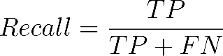, di mana menunjukkan jumlah kata atau entitas yang terdeteksi dengan benar, dan (False Negatives) adalah jumlah entitas yang tidak berhasil diidentifikasi oleh sistem. Dalam pelaksanaan ekstraksi kata kunci (Keyword Recall), rumus ini dapat diringkas menjadi persentase dari himpunan kata: 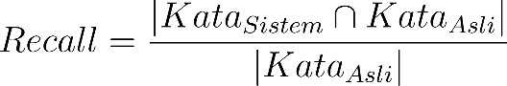. Hasil dari penghitungan ini menghasilkan nilai antara 0 dan 1 (atau 0% sampai 100%), di mana nilai yang mendekati 1 menunjukkan bahwa sistem memiliki kemampuan hampir sempurna dalam menduplikasi seluruh isi dokumen tanpa kehilangan informasi, menjadikannya sebagai standar utama untuk validasi dalam digitalisasi arsip fisik.
- PENELITIAN TERKAIT

2.3.1 ResumeFlow: An LLM-facilitated Pipeline for Personalized Resume Generation and Refinement
Memperkenalkan sebuah pipeline berbasis LLM yang inovatif untuk mempersonalisasi dan menyempurnakan CV. Penelitian ini mengatasi tantangan dalam menyusun resume yang spesifik pekerjaan secara manual yang memakan waktu dan rentan kesalahan manusia, terutama bagi pencari kerja di awal karir. Dengan memanfaatkan kemampuan pemahaman bahasa dan ekstraksi informasi dari LLM canggih seperti OpenAI GPT-4 dan Google Gemini, ResumeFlow dapat mengekstrak detail dari deskripsi pekerjaan dan resume pengguna, kemudian menggunakannya untuk menghasilkan resume yang disesuaikan secara otomatis dalam hitungan detik. Evaluasi sistem dilakukan menggunakan metrik job_alignment (mengukur keselarasan resume yang dihasilkan dengan deskripsi pekerjaan, menggunakan koefisien overlap kata unik dan kemiripan kosinus embedding) serta content_preservation (memverifikasi seberapa baik konten dari resume asli dipertahankan, untuk mendeteksi halusinasi) [23].

2.3.2 RESUME BUILDER - WEB APPLICATION
Membahas pengembangan aplikasi web pembuat resume menggunakan HTML dan CSS untuk membantu pengguna membuat resume profesional dengan cepat. Validasi aplikasi dilakukan oleh manajer HR, mahasiswa, dan manajer untuk mendapatkan komentar mengenai antarmuka, tata letak, dan daftar informasi yang dibutuhkan perekrut. Hasil studi menunjukkan bahwa aplikasi ini dapat membantu individu membuat resume secara profesional dalam hitungan menit, serta mudah digunakan dan user-friendly, yang mana mayoritas penguji setuju akan hal tersebut [24].

2.3.3 Resume Builder & Analyzer
menyajikan sistem yang bertujuan mempermudah proses rekrutmen bagi perekrut pekerjaan. Sistem ini menggunakan OCR untuk mengonversi gambar resume menjadi teks dan NLP, khususnya metode RAKE (Rapid Automatic Keyword Extraction) yang didukung oleh NLTK, untuk ekstraksi keyword. Untuk mencocokkan resume dengan deskripsi pekerjaan, model machine learning menggunakan Cosine Similarity untuk mengukur kesamaan teks antara resume dan deskripsi pekerjaan, menghasilkan skor persentase kesesuaian. Contoh pengujian menunjukkan bahwa resume bisa cocok sebesar 48.36%. Sistem ini bertujuan menghemat waktu dan sumber daya sambil meningkatkan kualitas keseluruhan proses perekrutan [25].

2.3.4 Curriculum Vitae (CVs) Evaluation Using Machine Learning Approach
mengusulkan sebuah sistem yang mengotomatiskan pra-seleksi dan penilaian kelayakan kandidat dalam proses rekrutmen mahasiswa di pendidikan tinggi. Penelitian ini menggunakan pendekatan Machine Learning dengan berbagai algoritma klasifikasi seperti Naïve Bayes Classifier, Support Vector Machine (SVM), dan Random Forest. Data pelatihan berasal dari sekitar 1000 CV yang telah dievaluasi sebelumnya, serta data dari Stack Overflow dan Kaggle untuk kriteria spesifik seperti teknologi dan program. Proses pra-pemrosesan data mencakup ekstraksi teks dari PDF menggunakan PDF Miner, pembersihan data termasuk penghapusan stopwords dan normalisasi (lemmatizing), serta identifikasi entitas menggunakan RegEx dan spaCy NLP. Hasil eksperimen menunjukkan bahwa Random Forest umumnya memberikan akurasi tertinggi dibandingkan model lain yang diuji; sebagai contoh, untuk model Random Forest, akurasi mencapai 0.78, dengan presisi rata-rata 0.78, recall rata-rata 0.78, dan f1-score rata-rata 0.78 [26].

2.3.5 ICT: Resume Builder System Using Full Stack Web Development
bertujuan membantu mahasiswa universitas membuat dan memoles resume mereka dengan mudah berdasarkan pengaturan profil sederhana. Penelitian ini dilatarbelakangi oleh fakta bahwa sekitar 75% resume tidak pernah mencapai ambang batas perusahaan, dan angka ini bahkan lebih tinggi untuk fresh graduates. Aplikasi ini mendukung konsep JSON Resume, sebuah inisiatif open source untuk standarisasi format resume berbasis JSON, yang membantu memudahkan ekstraksi data oleh pemeriksa resume dan parser. Meskipun sistem ini tidak menyediakan data kuantitatif spesifik dari eksperimennya sendiri, referensi lain dalam jurnal ini menunjukkan bahwa perekrut rata-rata menghabiskan sekitar 7.4 detik pada sebuah resume. Aplikasi ini berupaya menghemat waktu yang berharga bagi mahasiswa dan menyediakan resume yang standar dan didesain dengan baik untuk memberikan dampak yang meyakinkan [27].
Tabel 2. 1 Perbandingan Penelitian Terkait
Tahun | Judul | Dataset | Preprocessing | Metode Digunakan | Hasil Kuantitatif
2024 | "ResumeFlow: An LLM-facilitated Pipeline for Personalized Resume Generation and Refinement" | Data resume & job posting dari pengguna. | Konversi PDF ke JSON; ekstraksi info kunci LLM. | Pipeline LLM (GPT-4, Gemini) untuk personalisasi resume sesuai pekerjaan. | Dinilai dengan job_alignment & content_preservation (koefisien overlap, kemiripan kosinus).
2023 | "ICT: Resume Builder System Using Full Stack Web Development " | Tidak disebutkan (profil JSON Resume standar). | Tidak disebutkan. | Sistem resume builder web (ATS-friendly). | 75% resume tak lolos saring awal; perekrut 7.4 detik lihat resume.
2022 | "RESUME BUILDER - WEB APPLICATION" | Tidak disebutkan (divalidasi HR, mahasiswa). | Tidak disebutkan. | Aplikasi web (HTML, CSS) untuk membuat resume profesional. | Membantu buat resume cepat, user-friendly (mayoritas setuju).
2022 | "Resume Builder & Analyzer" | Tidak disebutkan (menggunakan resume diunggah). | OCR (gambar ke teks); NLP (ekstraksi keyword RAKE). | Model ML (Cosine Similarity) untuk pencocokan resume-job. | Skor kesamaan resume-job dalam persentase (contoh: 48.36%).

BAB 3
DESAIN SISTEM
- DESKRIPSI SOLUSI
Solusi yang diusulkan dalam proyek ini adalah pengembangan aplikasi pembuat Curriculum Vitae (CV) otomatis yang dirancang untuk mengatasi berbagai kendala yang sering dihadapi pencari kerja dalam proses penyusunan CV. Aplikasi ini memanfaatkan teknologi terkini untuk memungkinkan pengguna mengisi data diri secara komprehensif dan mengunggah dokumen pendukung, seperti sertifikat, ijazah, maupun dokumen pengalaman kerja. Dengan demikian, proses pembuatan CV dapat dilakukan secara otomatis, sehingga pengguna tidak perlu lagi menyusun dokumen secara manual yang memakan waktu dan rentan terhadap kesalahan.
Namun, dalam implementasinya, terdapat tantangan ketika pengguna hanya memiliki sedikit dokumen pendukung, baik karena kehilangan data maupun keterbatasan informasi yang dimiliki. Untuk mengatasi permasalahan tersebut, aplikasi ini dilengkapi dengan fitur pengeditan langsung pada hasil CV sebelum diunduh. Fitur ini memberikan fleksibilitas kepada pengguna untuk menambahkan informasi yang belum tercantum, memperbaiki, atau menyesuaikan isi CV sesuai kebutuhan masing-masing. Dengan demikian, meskipun data awal yang tersedia terbatas, pengguna tetap dapat menghasilkan CV yang lengkap, relevan, dan sesuai dengan standar profesional.
Keberadaan fitur pengeditan ini tidak hanya meningkatkan kemudahan dan efisiensi dalam pembuatan CV, tetapi juga memberikan kontrol penuh kepada pengguna untuk mempersonalisasi dokumen mereka. Hal ini sangat penting agar setiap CV yang dihasilkan dapat disesuaikan dengan posisi pekerjaan yang dilamar dan mencerminkan keunikan serta keunggulan masing-masing individu.
Secara keseluruhan, aplikasi ini diharapkan dapat membantu para pencari kerja dalam menghemat waktu dan tenaga pada tahap penyusunan CV, sehingga mereka dapat lebih fokus mempersiapkan diri untuk tahapan seleksi berikutnya, seperti wawancara atau tes kemampuan. Dengan demikian, solusi ini berkontribusi secara signifikan dalam meningkatkan peluang keberhasilan pencari kerja di pasar tenaga kerja yang semakin kompetitif.
- PERANCANGAN SISTEM

3.2.1 Diagram Alir
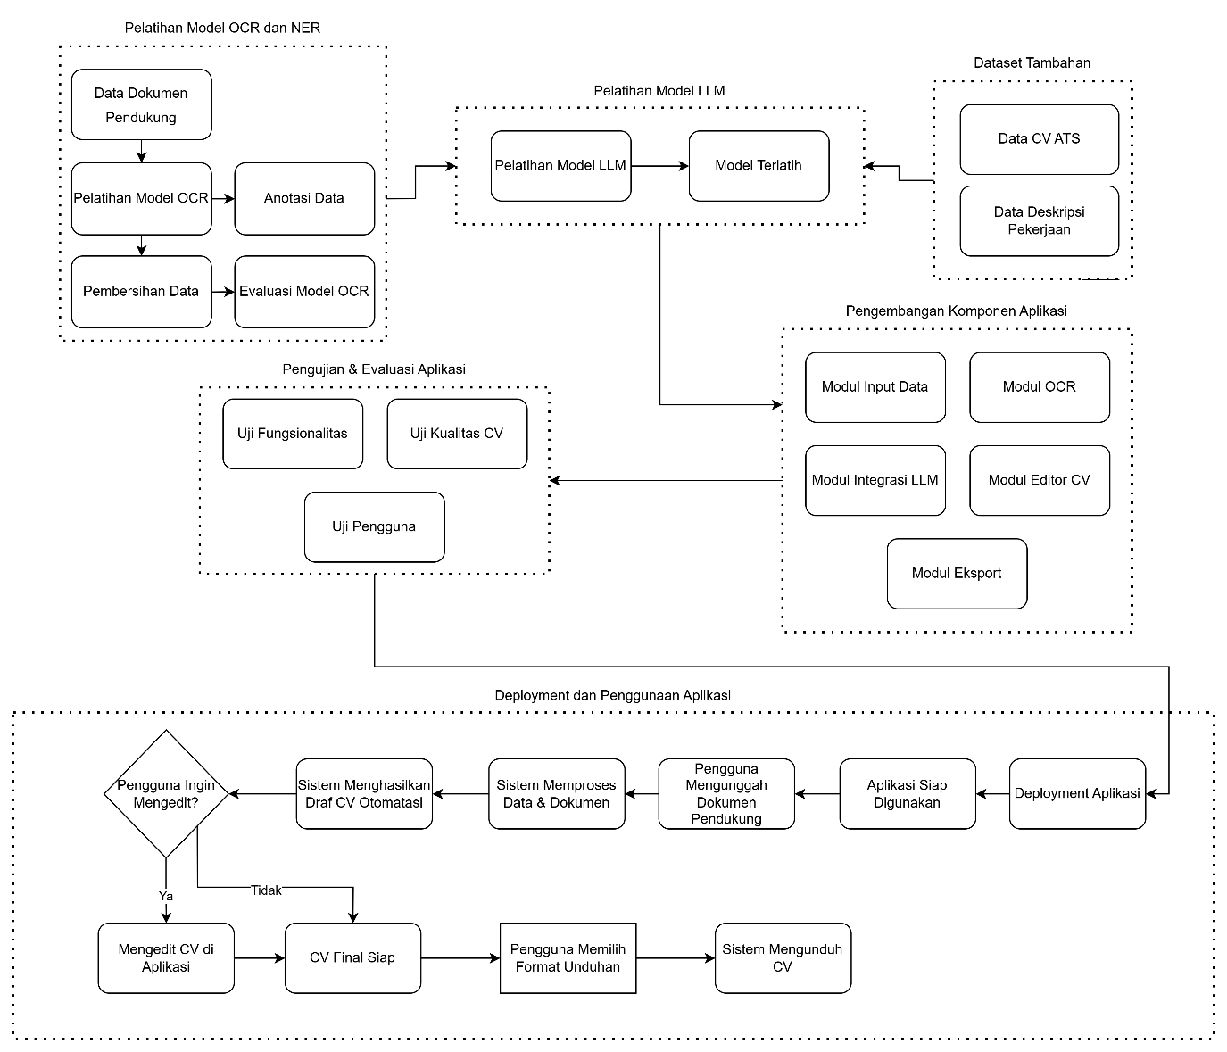
Gambar 3. 1 Diagram Alir
1. Data Dokumen Pendukung
Data dokumen pendukung meliputi Ijazah, dan Sertifikat yang akan dijadikan sebagai data train untuk melatih model OCR. Data sertifikat yang didapatkan dari beberapa sumber, di antaranya yang pertama adalah melalui website Roboflow, kemudian sumber lainnya adalah melalui kenalan penulis yang berkenan untuk data sertifikatnya dijadikan sebagai dataset pelatihan model.
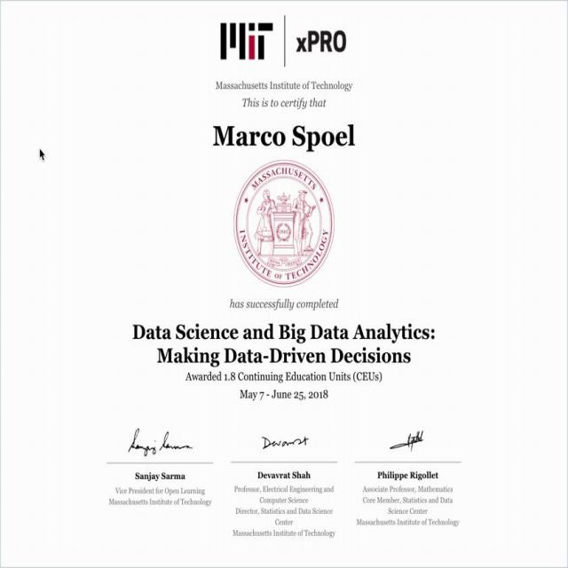
Gambar 3. 3 Sertifikat
Sumber : (https://universe.roboflow.com/sava-haselik-6g0bu/certificate-yuk7g)
Selain data sertifikat, juga ditemukan beberapa data ijazah yang diperoleh dari beberapa sumber seperti scribd, slideshow, dan beberapa berasal dari roboflow. Data yang diambil berasal dari pengguna yang memiliki username sama dengan pemilik sertifikat, sebagaimana terlihat pada gambar 3.4. Pada data tersebut, bagian yang akan diambil meliputi nama universitas, jurusan, dan tahun lulus. Informasi ini sangat penting karena mencerminkan latar belakang pendidikan pelamar secara lengkap dan terperinci.
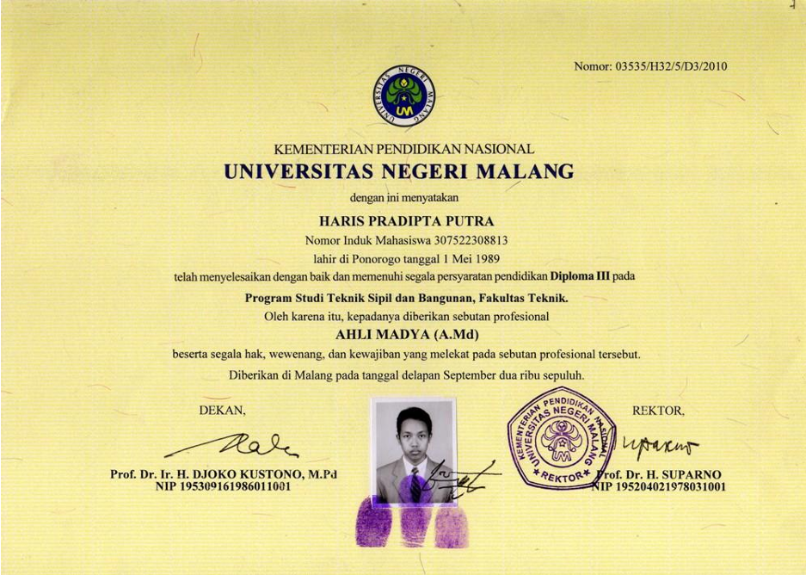
Gambar 3. 4 Salah satu data Ijazah
Sementara itu, ijazah berfungsi sebagai bukti kelulusan dan biasanya memuat informasi ringkas tentang gelar yang diperoleh serta predikat kelulusan. Dalam beberapa CV membutuhkan nilai dari Indeks Prestasi Kumulatif (IPK), akan tetapi sangat jarang ijazah yang menyediakan nilai IPK mahasiswa di dalamnya dan lebih umum menempatkan nilai IPK pada bagian transkrip nilai. Namun dikarenakan susahnya mendapatkan data training untuk transkrip nilai, maka pada proyek ini pada bagian tersebut sayangnya tidak dapat dilaksanakan.

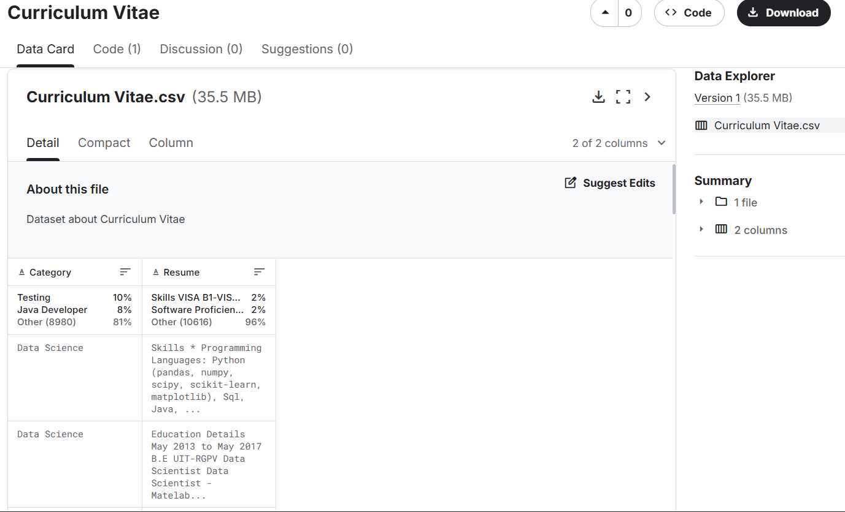
Gambar 3. 5 Dataset Deskripsi Pekerjaan
Sumber: https://www.kaggle.com/datasets/anspaaaaa/curriculum-vitae
Pemanfaatan dataset dari Kaggle ini memungkinkan pengembangan model yang mampu memahami konteks dan persyaratan spesifik dari berbagai posisi pekerjaan, sehingga dapat memberikan rekomendasi deskripsi yang tidak hanya informatif, tetapi juga mencerminkan standar profesional yang diharapkan oleh perekrut. Dengan demikian, aplikasi pembuat CV otomatis dapat menghasilkan dokumen yang lebih berkualitas dan meningkatkan peluang pelamar dalam proses seleksi kerja.
2. Pelatihan Model OCR
Pada proses ini, dilakukan penyesuaian model Optical Character Recognition (OCR) agar dapat bekerja secara optimal sesuai dengan data yang dimiliki dan kebutuhan pengguna. Terdapat beberapa percobaan model yang dilakukan pada proyek kali ini, adapun model-model tersebut adalah Pytesseract, Donut, Keras, PaddleOCR, dan QWEN-LLM.
Model-model tersebut dipilih untuk dijadikan percobaan dikarenakan dukungan multibahasa. Hal tersebut memungkinkan aplikasi memproses berbagai jenis dokumen pendukung seperti ijazah, dan sertifikat yang menggunakan bahasa Indonesia dan Inggris.
3. Anotasi Data
Dalam pengembangan aplikasi pembuat CV otomatis, pemberian label pada data menjadi langkah penting untuk mendukung tugas-tugas spesifik seperti Named Entity Recognition (NER). NER adalah teknik dalam pemrosesan bahasa alami (Natural Language Processing/NLP) yang berfungsi untuk mengidentifikasi dan mengklasifikasikan entitas penting dalam teks, seperti nama orang, organisasi, lokasi, jabatan, dan tanggal.
Pemberian label ini memungkinkan Large Language Model (LLM) untuk memahami konteks dan makna dari setiap bagian teks dengan lebih baik, sehingga dapat mengekstrak informasi yang relevan secara otomatis dan akurat dari dokumen seperti resume atau CV.
Proses pelabelan data dalam konteks ini melibatkan pengambilan kata-kata atau istilah yang telah ditentukan sebelumnya dari kumpulan data yang diperoleh melalui teknik scraping di internet. Data-data yang dikumpulkan ini kemudian diberi label secara manual atau semi-otomatis, yang biasanya berupa anotasi kata kunci atau informasi penting sesuai kategori yang diinginkan, misalnya nama, tanggal, judul, dan lain-lain. Pelabelan ini bertujuan agar data yang diperoleh dapat digunakan secara efektif dalam pelatihan model, khususnya untuk tugas pengenalan teks menggunakan teknologi OCR dan pemrosesan bahasa alami (NLP).
4. Pembersihan Data
Setelah data berhasil dibaca oleh model OCR, langkah berikutnya adalah melakukan penghapusan noise dari data tersebut. Noise dalam konteks OCR merupakan elemen-elemen yang tidak diinginkan seperti bintik, garis acak, bayangan, atau gangguan visual lain yang muncul pada gambar dokumen hasil pindai dan dapat mengganggu kualitas pengenalan teks. Proses penghapusan noise ini merupakan bagian penting dari tahap praproses, bertujuan meningkatkan kejernihan dan kualitas gambar sehingga teks yang dihasilkan oleh OCR dapat lebih akurat dan mudah dikenali. Pembersihan ini berguna sebagai bahan evaluasi hasil model OCR.
5. Evaluasi Model OCR
Setelah data hasil Optical Character Recognition (OCR) dibersihkan dari kesalahan dan gangguan seperti karakter yang tidak terbaca atau noise, langkah berikutnya adalah melakukan evaluasi kualitas data tersebut. Evaluasi ini menggunakan metrik recall, yang mengukur sejauh mana karakter atau kata yang sebenarnya ada dalam teks asli (ground truth) berhasil dikenali dengan benar oleh model OCR.
Proses evaluasi dilakukan dengan membandingkan output dari model OCR dengan ground truth sebagai acuan referensi. Recall dihitung berdasarkan jumlah elemen yang berhasil dikenali oleh model dibandingkan total elemen yang seharusnya terdeteksi sesuai ground truth. Nilai recall yang tinggi menunjukkan bahwa model OCR mampu menangkap sebagian besar informasi yang benar dari teks asli, sehingga hasil ekstraksi data menjadi lebih akurat dan lengkap.
Dalam prakteknya, beberapa model OCR diuji dan dievaluasi dengan metode ini. Model dengan nilai recall terbaik akan dipilih untuk diterapkan dalam aplikasi, karena model tersebut dianggap paling andal dalam mengonversi dokumen fisik atau gambar teks menjadi data digital yang berkualitas tinggi. Pemilihan model berdasarkan evaluasi recall ini penting untuk memastikan keandalan sistem OCR yang digunakan, sehingga aplikasi dapat memberikan hasil ekstraksi data yang tepat dan mendukung proses otomatisasi dokumen secara efektif.
6. Data CV ATS
Pengumpulan sejumlah data CV yang memiliki format ATS dilakukan sebagai sumber template untuk melatih model Large Language Model (LLM). Data ini diperoleh melalui jaringan kontak penulis, dengan memastikan bahwa semua pihak telah memberikan ijin secara resmi untuk pemakaian data mereka sebagai bahan pelatihan model. Proses pengumpulan data yang etis dan terorganisir ini krusial untuk menjaga privasi serta mematuhi peraturan penggunaan data yang ada.
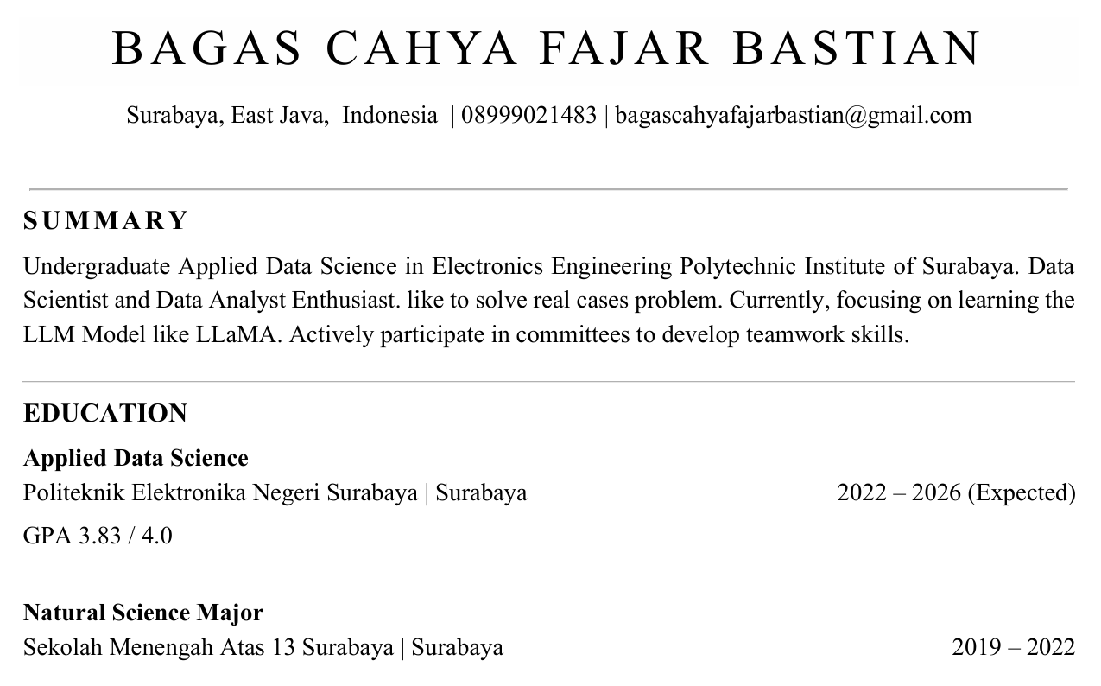
Gambar 3. 2 Dataset CV ATS
Ketersediaan data CV ATS yang sesuai memungkinkan model LLM untuk memahami pola dan struktur yang sejalan dengan standar ATS dengan lebih baik. Dengan cara ini, model dapat menghasilkan CV yang tidak hanya disusun dengan baik, tetapi juga memenuhi kriteria teknis yang diperlukan agar dapat dibaca dan disaring secara efektif oleh sistem ATS perusahaan. Pendekatan ini meningkatkan kualitas otomatisasi dalam pembuatan CV, sehingga hasil keluaran menjadi lebih relevan dan kompetitif dalam proses perekrutan.
7. Data Deskripsi Pekerjaan
Dataset yang digunakan untuk mendukung pembuatan deskripsi pekerjaan dalam aplikasi ini diperoleh dari website Kaggle, yang menyediakan kumpulan data komprehensif terkait berbagai jenis pekerjaan. Dataset tersebut tidak hanya berisi contoh deskripsi pekerjaan, tetapi juga mencakup informasi penting mengenai kemampuan dan keterampilan yang dibutuhkan untuk masing-masing bidang pekerjaan. Dengan adanya data ini, aplikasi dapat mengidentifikasi dan mengintegrasikan kompetensi yang relevan secara otomatis ke dalam CV, sehingga deskripsi pengalaman dan keahlian yang dihasilkan menjadi lebih tepat sasaran dan sesuai dengan kebutuhan industri.
8. Pelatihan Model LLM
Large Language Model (LLM) dilatih menggunakan data yang telah melalui proses pengolahan dan pembersihan agar mampu mengekstrak informasi secara akurat dan menghasilkan teks yang menyerupai gaya penulisan manusia. Proses pelatihan ini bertujuan agar model dapat memahami konteks dari data input dan menghasilkan output teks yang relevan, koheren, serta sesuai dengan kebutuhan spesifik, seperti pembuatan Curriculum Vitae (CV) berbasis prompt. Dengan menggunakan dataset yang sudah diproses dan diberi anotasi, model dapat belajar mengenali pola bahasa, struktur kalimat, serta elemen penting dalam CV sehingga mampu menyusun deskripsi pengalaman kerja, keterampilan, dan informasi lain secara otomatis dan natural.
Pelatihan model biasanya dilakukan dengan teknik fine-tuning menggunakan platform khusus yang memungkinkan penyesuaian pada domain tertentu guna meningkatkan akurasi dan relevansi hasil keluaran. Data pelatihan yang besar dan beragam sangat penting agar model dapat mempelajari berbagai variasi bahasa dan konteks sehingga menghasilkan teks yang tidak hanya informatif tetapi juga menarik dan profesional. Setelah pelatihan optimal, model siap menerima berbagai jenis input, seperti data diri dan dokumen pendukung, untuk diolah menjadi deskripsi pengalaman kerja, keterampilan, dan informasi lain yang terstruktur dengan baik, mendukung otomatisasi pembuatan CV berkualitas tinggi dan efisien.
9. Pengembangan Komponen Aplikasi
Aplikasi CV Generator dirancang dengan mengintegrasikan beberapa modul utama yang saling melengkapi untuk memberikan pengalaman pembuatan CV yang efisien, mudah digunakan, dan menghasilkan dokumen yang profesional. Modul Input Data berperan sebagai titik awal interaksi pengguna, di mana pengguna dapat mengisi data pribadi secara lengkap dan memilih tema pekerjaan yang sesuai dengan posisi yang mereka incar. Hal ini memungkinkan aplikasi untuk menyesuaikan isi dan format CV agar relevan dengan bidang pekerjaan yang dituju. Selanjutnya, Modul OCR berfungsi sebagai teknologi pendukung yang mengekstrak teks secara otomatis dari dokumen pendukung yang diunggah, seperti sertifikat dan ijazah, sehingga informasi penting dapat langsung diolah tanpa perlu entri manual, mempercepat proses dan mengurangi kesalahan input. Teknologi yang digunakan dalam aplikasi ini adalah Tesseract OCR, pemilihan model ini dikarenakan penggunaan dalam banyak bahasa dan mendukung opsi machine learning untuk menambah bahasa yang belum ada.
Modul Integrasi LLM menjadi komponen kunci yang menghubungkan data input pengguna dan hasil ekstraksi OCR dengan model Large Language Model (LLM). Melalui modul ini, data yang telah diproses dapat dianalisis dan diolah untuk menghasilkan deskripsi pengalaman kerja dan keterampilan yang relevan dan disajikan dalam bahasa yang natural serta menarik. Selain itu, Modul Editor CV memberikan fleksibilitas tambahan dengan memungkinkan pengguna melakukan penyesuaian atau koreksi langsung pada CV yang dihasilkan secara otomatis, sehingga dokumen akhir dapat dipersonalisasi dan disesuaikan dengan kebutuhan spesifik sebelum digunakan dalam proses lamaran kerja.
Terakhir, Modul Export memfasilitasi pengguna untuk mengunduh CV dalam berbagai format populer seperti PDF dan dokumen Word, yang memudahkan distribusi dan penggunaan dokumen tersebut dalam berbagai platform rekrutmen. Keseluruhan modul ini dirancang untuk bekerja secara sinergis, menciptakan sebuah aplikasi pembuat CV yang tidak hanya komprehensif dari segi fitur, tetapi juga user-friendly, sehingga dapat membantu pencari kerja dalam menyusun CV berkualitas tinggi dengan lebih cepat dan efisien.
10. Pengujian dan Evaluasi Aplikasi
Untuk memastikan aplikasi CV Generator berjalan dengan baik dan sesuai dengan harapan pengguna, dilakukan serangkaian pengujian yang mencakup berbagai aspek penting. Pertama, uji fungsionalitas dilakukan untuk memastikan bahwa setiap fitur dalam aplikasi beroperasi secara benar dan sesuai dengan spesifikasi yang telah ditetapkan. Pengujian ini meliputi verifikasi proses input data, ekstraksi teks menggunakan OCR, integrasi dengan model Large Language Model (LLM), kemampuan pengeditan CV, serta fitur ekspor dokumen. Dengan demikian, setiap modul diuji secara menyeluruh agar tidak terjadi kegagalan fungsi yang dapat menghambat pengalaman pengguna.
Selanjutnya, uji kualitas CV dilakukan untuk mengevaluasi hasil keluaran aplikasi, khususnya dalam hal relevansi, akurasi, dan profesionalisme dokumen yang dihasilkan. Proses ini melibatkan penilaian terhadap kesesuaian deskripsi pengalaman kerja, keterampilan, dan informasi lain yang tercantum dalam CV dengan standar industri dan kebutuhan posisi pekerjaan yang dilamar. Evaluasi ini penting untuk memastikan bahwa CV yang dihasilkan tidak hanya lengkap secara data, tetapi juga menarik dan dapat meningkatkan peluang pelamar dalam proses seleksi.
Selain itu, uji pengguna atau User Acceptance Testing (UAT) dilaksanakan dengan melibatkan calon pengguna aplikasi secara langsung. Tahap ini bertujuan untuk mendapatkan umpan balik mengenai kemudahan penggunaan, kepuasan, serta kesesuaian aplikasi dengan kebutuhan nyata para pencari kerja. Melalui UAT, pengembang dapat mengidentifikasi aspek-aspek yang masih perlu diperbaiki atau ditingkatkan agar aplikasi dapat memberikan manfaat maksimal. Secara keseluruhan, rangkaian pengujian ini menjadi langkah krusial dalam memastikan bahwa aplikasi CV Generator tidak hanya berjalan dengan baik secara teknis, tetapi juga mampu memenuhi ekspektasi dan kebutuhan pengguna secara efektif.
11. Deployment Aplikasi
Setelah melalui serangkaian proses pengembangan, pengujian, dan penyempurnaan, aplikasi CV Generator kini telah siap untuk diluncurkan dan digunakan oleh publik. Tahap peluncuran ini menandai bahwa aplikasi telah memenuhi standar kualitas yang ditetapkan, baik dari segi fungsionalitas maupun kualitas output yang dihasilkan. Dengan kesiapan ini, aplikasi dapat diakses oleh para pencari kerja secara luas, memberikan solusi praktis dalam pembuatan Curriculum Vitae yang cepat, akurat, dan profesional. Peluncuran aplikasi juga membuka peluang untuk mendapatkan umpan balik dari pengguna secara langsung, yang nantinya dapat digunakan untuk pengembangan dan peningkatan fitur lebih lanjut demi memenuhi kebutuhan pasar secara optimal.
12. Aplikasi Siap Digunakan
Setelah melalui serangkaian proses pengembangan, pengujian, dan penyempurnaan, aplikasi CV Generator kini telah siap untuk diluncurkan dan digunakan oleh publik. Tahap peluncuran ini menandai bahwa aplikasi telah memenuhi standar kualitas yang ditetapkan, baik dari segi fungsionalitas maupun kualitas output yang dihasilkan. Dengan kesiapan ini, aplikasi dapat diakses oleh para pencari kerja secara luas, memberikan solusi praktis dalam pembuatan CV yang cepat, akurat, dan profesional. Peluncuran aplikasi juga membuka peluang untuk mendapatkan umpan balik dari pengguna secara langsung, yang nantinya dapat digunakan untuk pengembangan dan peningkatan fitur lebih lanjut demi memenuhi kebutuhan pasar secara optimal.
13. Sistem Memproses Data & Dokumen
Pengguna aplikasi CV Generator dapat mengunggah dokumen pendukung seperti ijazah, sertifikat, dan dokumen relevan lainnya melalui fitur unggah yang disediakan dalam aplikasi. Proses pengunggahan ini memungkinkan sistem untuk memanfaatkan teknologi Optical Character Recognition (OCR) yang pada aplikasi ini menggunakan Tesseract OCR guna mengekstrak informasi penting secara otomatis dari dokumen tersebut. Dengan demikian, data yang terdapat dalam dokumen pendukung dapat diolah dan diintegrasikan ke dalam CV secara efisien tanpa perlu entri manual yang memakan waktu. Fitur ini tidak hanya mempercepat proses pembuatan CV, tetapi juga meningkatkan akurasi dan kelengkapan informasi yang tercantum, sehingga hasil akhir CV menjadi lebih profesional dan sesuai dengan standar yang diharapkan oleh perekrut. Pengguna juga dapat mengunggah berbagai format file yang umum digunakan, memudahkan akses dan penggunaan dokumen dalam proses pembuatan CV.
14. Sistem Menghasilkan Draf CV Otomatis
Large Language Model (LLM) menghasilkan draf awal Curriculum Vitae (CV) berdasarkan data yang telah diproses dan diolah sebelumnya, model yang digunakan adalah BERT. Dengan memanfaatkan kemampuan pemahaman bahasa alami dan analisis konteks yang mendalam, LLM mampu mengekstrak informasi penting dari data input pengguna serta dokumen pendukung yang telah melalui proses ekstraksi teks, seperti sertifikat dan ijazah. Model ini kemudian menyusun deskripsi pengalaman kerja, keterampilan, dan informasi relevan lainnya dalam format teks yang koheren dan menyerupai gaya penulisan manusia, sehingga menghasilkan draf CV yang profesional dan sesuai dengan kebutuhan pelamar. Proses ini memungkinkan pembuatan CV secara otomatis dan efisien, mengurangi beban pengguna dalam menyusun dokumen secara manual. Dengan dukungan teknologi LLM, aplikasi dapat memberikan hasil yang tidak hanya akurat secara data, tetapi juga menarik dan mudah dipahami oleh perekrut, sehingga meningkatkan peluang pelamar untuk lolos seleksi.
15. Mengedit CV di Aplikasi
Sebelum mengunduh hasil Curriculum Vitae (CV) yang telah dihasilkan oleh sistem, pengguna diberikan kesempatan untuk melakukan pengeditan terhadap dokumen tersebut. Fitur ini memungkinkan pengguna memperbaiki kesalahan ketik yang mungkin terjadi selama proses pembuatan otomatis maupun menambahkan informasi tambahan yang sebelumnya tidak memiliki data pendukung. Dengan adanya opsi pengeditan ini, pengguna dapat mempersonalisasi dan menyempurnakan isi CV sesuai dengan kebutuhan dan preferensi masing-masing, sehingga dokumen akhir menjadi lebih akurat, lengkap, dan mencerminkan profil profesional secara optimal. Pendekatan ini juga memberikan fleksibilitas dan kontrol penuh kepada pengguna, memastikan bahwa CV yang diunduh benar-benar siap untuk digunakan dalam proses lamaran kerja.
15. CV Final Step
Setelah melalui proses pengolahan, penyusunan, dan pengeditan, Curriculum Vitae (CV) telah mencapai bentuk akhir yang siap digunakan. Pada tahap ini, dokumen telah memenuhi standar profesional dari segi isi, struktur, dan presentasi, serta telah disesuaikan dengan kebutuhan dan preferensi pengguna. Bentuk akhir CV ini mencerminkan kualitas yang optimal, baik dalam hal keakuratan data maupun kejelasan penyampaian informasi, sehingga siap untuk diajukan dalam proses lamaran kerja. Dengan demikian, pengguna dapat yakin bahwa CV yang dihasilkan telah melalui tahapan penyempurnaan yang memadai dan dapat meningkatkan peluang keberhasilan dalam seleksi pekerjaan.
Adapun bentuk dari CV yang akan dihasilkan seperti yang terlihat pada gambar 3.x. yang di mana hal tersebut sudah sesuai dengan standar ATS, di antaranya adalah penggunaan deskripsi pekerjaan yang cocok untuk pekerjaan, tidak menggunakan grafik, tabel, atau elemen desain yang kompleks, selain itu penggunaan font yang umum digunakan.
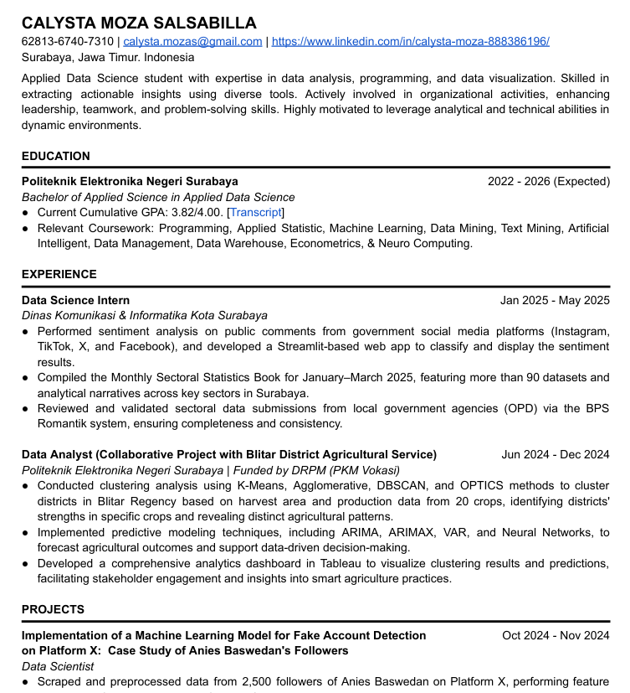
Gambar 3. 6 Contoh Hasil CV
15. Pengguna Memilih Format Unduhan
Pengguna diberikan kebebasan untuk memilih format output CV sesuai kebutuhan mereka, dengan opsi umum berupa PDF dan dokumen Word (Docs). Format PDF sangat direkomendasikan karena memastikan tampilan CV tetap konsisten dan profesional di berbagai perangkat serta mudah dibaca oleh sistem pelacakan pelamar (Applicant Tracking System/ATS) yang banyak digunakan oleh perusahaan. PDF juga lebih aman dari risiko perubahan format atau kesalahan tampilan yang sering terjadi pada dokumen Word ketika dibuka di perangkat berbeda. Namun, format Word tetap menjadi pilihan yang fleksibel bagi pengguna yang ingin melakukan pengeditan lanjutan setelah pengunduhan atau jika sistem perekrutan mengharuskan format tersebut. Dengan menyediakan kedua format ini, aplikasi dapat mengakomodasi berbagai kebutuhan dan preferensi pengguna serta persyaratan dari berbagai perusahaan, sehingga memudahkan proses pengiriman lamaran kerja secara efektif dan efisien.
15. Sistem Mengunduh CV
Setelah pengguna memilih format output yang diinginkan, seperti PDF atau dokumen Word, CV yang telah disusun oleh aplikasi akan diunduh sesuai dengan format tersebut. Proses pengunduhan ini memastikan bahwa dokumen CV tersimpan dalam bentuk yang siap digunakan dan mudah dibagikan kepada pihak perekrut atau perusahaan. Format PDF sangat populer karena menjaga konsistensi tata letak dan desain CV di berbagai perangkat serta memberikan kesan profesional, sementara format Word memberikan fleksibilitas bagi pengguna yang ingin melakukan pengeditan lanjutan setelah pengunduhan. Pengunduhan CV dalam format pilihan ini dilakukan melalui fitur ekspor yang intuitif, memungkinkan pengguna menyimpan dokumen dengan mudah dan cepat tanpa kehilangan kualitas atau struktur isi CV yang telah dibuat. Dengan demikian, pengguna dapat langsung menggunakan CV tersebut untuk keperluan lamaran kerja dengan format yang sesuai standar industri dan preferensi pribadi.

3.2.2 Use Case Diagram
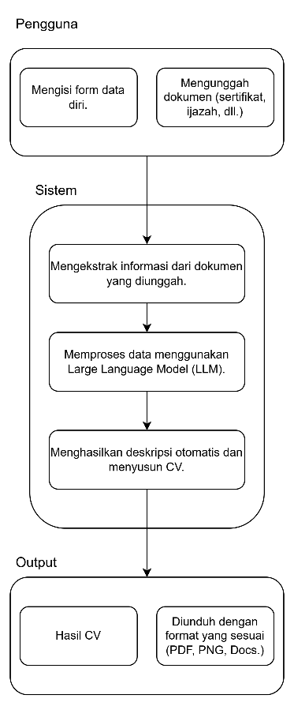
Gambar 3. 7 Use Case Diagram
1. Mengisi Form Data Diri
Pada tahap awal, pengguna diminta untuk mengisi formulir pemilihan tema pekerjaan yang ingin dilamar dan juga data diri yang mencakup informasi dasar seperti nama lengkap, alamat email, nomor telepon, serta informasi lain yang relevan dengan identitas dan latar belakang profesionalnya. Data ini digunakan sebagai bagian dari komponen utama dalam penyusunan CV.
2. Mengunggah Dokumen (Sertifikat, Ijazah, dll.)
Setelah mengisi data diri, pengguna mengunggah dokumen pendukung seperti sertifikat pelatihan, ijazah, transkrip nilai, dan dokumen lainnya yang dapat digunakan untuk menambah nilai jual dalam CV. Dokumen ini akan menjadi sumber utama dalam proses ekstraksi informasi oleh sistem.
3. Mengekstrak Informasi dari Dokumen yang Diunggah
Sistem memulai proses dengan mengekstrak informasi dari dokumen yang telah diunggah oleh pengguna. Proses ini dilakukan dengan menggunakan teknologi Optical Character Recognition (OCR) yang mampu mengenali teks dari format gambar atau PDF, kemudian mengubahnya menjadi data terstruktur yang siap diproses lebih lanjut.
4. Memproses Data Menggunakan Large Language Model (LLM)
Setelah informasi berhasil diekstraksi, sistem akan memproses data tersebut menggunakan model Large Language Model (LLM). Dalam tahap ini, LLM digunakan untuk beberapa fungsi utama, yaitu menghasilkan deskripsi otomatis berdasarkan dokumen yang ada, menyusun kemungkinan pertanyaan yang umum dilontarkan oleh HRD berdasarkan pengalaman dan kualifikasi pengguna, serta menyusun konten CV secara otomatis dengan struktur dan bahasa yang profesional. Proses ini dilakukan menggunakan pendekatan prompt engineering yang disesuaikan dengan konteks data pengguna.
5. Menghasilkan Deskripsi Otomatis dan Menyusun CV
Hasil dari pemrosesan menggunakan LLM kemudian digunakan untuk menyusun CV secara otomatis. Deskripsi yang dihasilkan mencerminkan latar belakang, pengalaman, serta keterampilan pengguna dengan bahasa yang disesuaikan untuk keperluan rekrutmen profesional. CV yang dihasilkan memiliki struktur yang rapi dan siap digunakan.
6. Hasil CV
Setelah seluruh proses selesai, sistem menghasilkan dokumen CV yang -.lengkap dan siap digunakan. Dokumen ini mencakup seluruh data yang telah dimasukkan dan diolah oleh sistem secara otomatis. Sebelum di unduh, dokumen tersebut dapat diperbaiki oleh pengguna apabila dirasa terjadi kesalahan identifikasi atau perlu menambahkan hal ke dalam CV tanpa memiliki dokumen pendukung.
7. Diunduh dengan Format yang Sesuai (PDF, Docs.)
CV yang telah dihasilkan dapat diunduh oleh pengguna dalam berbagai format sesuai kebutuhan. Format PDF disediakan untuk keperluan resmi dan pengiriman digital, serta Docs untuk kebutuhan penyuntingan manual lebih lanjut.

3.2.3 Activity Diagram
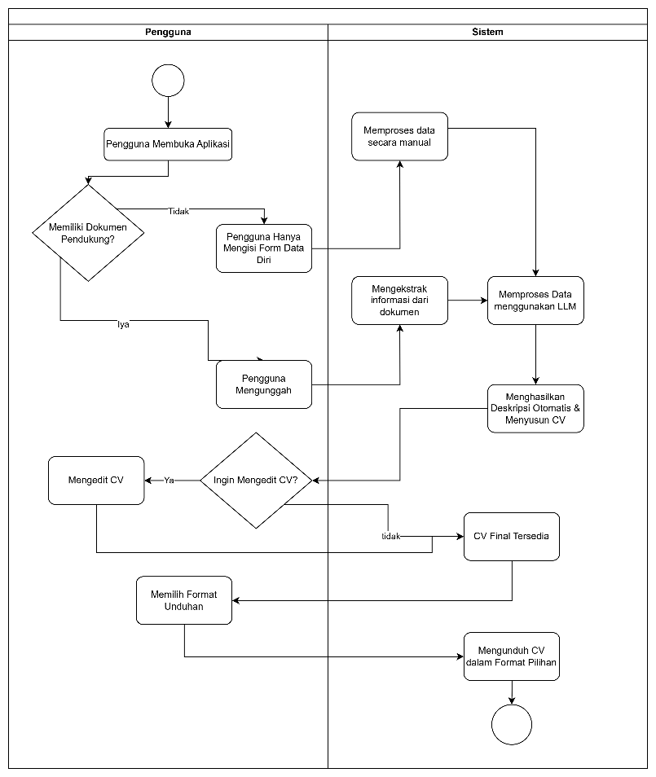
Gambar 3. 8 Activity Diagram
Activity Diagarm tersebut menjelaskan mengenai alur penggunaan aplikasi dari awal hingga selesai dan pilihan-pilihan yang terjadi selama penggunaan aplikasi baik dari segi pengguna juga dalam sistem.

3.2.4 Mockup Aplikasi
Untuk menyajikan pandangan awal tentang desain dan alur interaksi pengguna dengan sistem, disusunlah model mockup yang berfungsi sebagai visualisasi antarmuka aplikasi. Model ini berperan sebagai acuan awal dalam tahap pengembangan. Desain dibuat agar dapat dimengerti dengan baik oleh pengguna yang berasal dari beragam latar belakang. Contoh antarmuka yang dimaksud dapat dilihat pada gambar 3. 9.
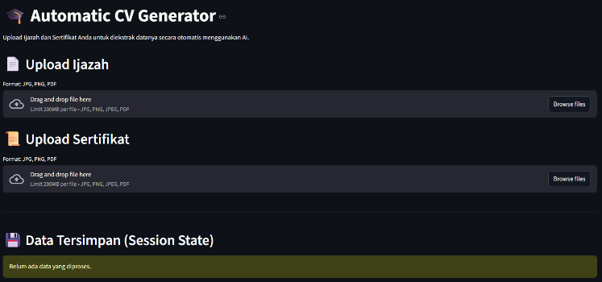
Gambar 3. 9 Tampilan Aplikasi Sistem

BAB 4
EKSPERIMEN DAN ANALISIS
- PARAMETER EKSPERIMEN
Adapun jumlah data yang digunakan pada proyek ini berjumlah 19 tipe data yang berbeda-beda. Tipe tersebut seperti pada tabel 4.1.
Tabel 4. 1 Tabel Jenis Data
No | Jenis | Tipe Data
1. | Ijazah dan Sertifikat | Gambar
2. | Ijazah dan Sertifikat | PDF
3. | Ijazah dan Sertifikat | Indonesia
4. | Ijazah dan Sertifikat | Inggris
5. | Ijazah dan Sertifikat | Campuran
6. | Ijazah dan Sertifikat | Font Berbeda
7. | Ijazah dan Sertifikat | Watermark
8. | Ijazah dan Sertifikat | Resolusi Rendah
9. | Ijazah | Hitam Putih
10. | Ijazah | PDF Menyamping
11. | Ijazah | Banyak Noise

Sedangkan untuk parameter yang digunakan pada model-model OCR di proyek ini adalah sebagaimana yang terlihat pada tabel 4.2
Tabel 4. 2 Parameter setiap model
No | Model | Parameter | Deskripsi | Nilai
1. | TesseractOCR | lang | Bahasa yang di deteksi oleh model | idn+eng
2. | Donut OCR | pixel_value | Representasi tensor dari gambar input sebagai masukan utama encoder visual | cpu
 |  | decoder_input_ids | Token inisiasi dalam encoder untuk menjalankan model | cpu
 |  | max_length | Batas maksimum token yang bisa dihasilkan dalam sekali output | 768
 |  | early_stopping | Pemberhentian setelah selesai membaca tanpa perlu menunggu hingga selesai | True
 |  | pad_token_id | Identifikator token khusus yang digunakan untuk mengisi kekosongan | processor.tokenizer.pad_token_id
 |  | eos_token_id | Identifikator token penanda akhir kalimat | processor.tokenizer.eos_token_id
 |  | use_cache | Menyimpan status perhitungan dari output sebelumnya | True
 |  | num_beams | Menentukan jalur hipotesis yang di eksplorasi secara pararel | 1
 |  | bad_words_ids | Daftar token yang dilarang muncul oleh model | [[processor.tokenizer.unk_token_id]]
 |  | return_dict_in_generate | Mengembalikan hasil generasi dalam bentuk dictionary | True
3. | Tensorflow Keras | default | Menggunakan parameter default dari model | Default
4. | QWEN-VL | Temperature | Parameter kontrol variabilitas yang berguna untuk menekan kreativitas data guna menghasilkan informasi yang faktual | 0.1
 |  | Max_tokens | Jumlah maksimal token dalam sekali output | 8192
- KARATERISTIK DATA
Jenis data yang diperoleh guna melakukan pelatihan model adalah data ijazah dan sertifikat. Data bertipe PNG, JPG, JPEG, dan juga PDF. Data ijazah sendiri secara total berjumlah 90 data yang kemudian di augmentasi sebanyak 3 kali dengan ketentuan melakukan rotasi data sebanyak 2 derajat, kemudian melakukan blur halus, dan terakhir menambahkan noise sebanyak 20
yang memiliki rentang tahun mulai dari 1980 hingga tahun 2020. Data ijazah berasal dari banyaknya perguruan tinggi, hal tersebut guna mengevaluasi model untuk lebih memahami keragaman data.
Adapun beberapa perguruan tinggi tersebut adalah Universitas Sultan Ageng Tirtayasa, Universitas Trisakti, Politeknik Elektronika Negeri Surabaya, Universitas Diponegoro, dan lain sebagainya.
Data sertifikat sendiri berjumlah 56 yang kemudian dilakukan augmentasi sebanyak 3 kali, sama dengan perlakuan pada data ijazah. Adapun data sertifikat ini terdiri dari rentang tahun 2012 hingga tahun 2024. Dataset berasal dari berbagai sumber, beberapa di antaranya berasal dari laman website Roboflow, dan yang lainnya berasal dari teman penulis yang bersedia untuk memberikan akses penggunaan datanya guna bahan evaluasi model.
- TEMPAT UJICOBA
Dalam proyek ini penulis melakukan pengerjaan di rumah dan lab mahasiswa Database & Knowledge Engineering yang berlokasi di lantai 8 gedung Pasca Sarjana Politeknik Elektronika Negeri Surabaya, alamat Jl. Raya ITS Sukolilo Jawa Timur 60117.
- WAKTU UJICOBA
Percobaan dilakukan dari bulan April 2025 hingga Desember 2025.
- SPESIFIKASI PERALATAN UJICOBA
Guna membantu dalam pelaksaan proyek ini, membutuhkan peralatan uji coba dengan beberapa spesifikasi tertentu. Pada tabel 4.2 menjelaskan mengenai perangkat keras yang digunakan pada proyek ini.
Tabel 4. 3 Spesifikasi Perangkat Keras
No. | Parameter | Spesifikasi
1. | Laptop | Lenovo LOQ 15IAX9
2. | CPU | Intel® Core™ i5-12450HX
3. | RAM | 12.00 GB
4. | Disk | 512GB
5. | OS | Windows 11 Home Single Language

Tidak hanya perangkat keras yang diperlukan, tambahan lainnya terdapat kebutuhan untuk perangkat lunak, terlihat pada tabel 4.3 di mana menjelaskan mengenai spesifikasi perangkat lunak yang digunakan pada proyek ini.
Tabel 4. 4 Spesifikasi Perangkat lunak
No. | Parameter | Versi
1. | Visual Studio Code | 1.97.2
2. | Python | 3.11.9
3. | Streamlit | 1.52.1
4. | Tesseract OCR | 0.55.5
5. | PytesseractOCR | 0.3.13
6. | Donut | V.2
7. | Tensor Flow Keras | 2.15.0
8. | QWEN VL – 4B Params | V.3
9. | Pandas | 2.3.3
10. | PIL | 12.0.0
11. | OpenCV Python | 4.11.0.86
12. | OpenAI | 2.9.0
13. | Pdf2image | 1.17.0
14. | POPPLER | 25.07.0
- HASIL EKSPERMEN
Pada bagian ini, penulis menjelaskan mengenai langkah-langkah pengerjaan yang dilakukan.

4.6.1 Pengumpulan Data
Data yang dikumpulkan pada proyek ini terdiri dari Ijazah, Sertifikat, CV, dan Deskripsi Pekerjaan yang dikumpulkan dari banyak sumber di antaranya adalah.
- Ijazah
Data ijazah yang digunakan dalam penelitian ini diperoleh dari beberapa situs online tepercaya seperti Scribd, SlideShare, dan Roboflow, yang memberikan akses ke berbagai dokumen pendidikan dalam format digital. Pengumpulan data dari sumber-sumber ini dilakukan dengan sangat berhati-hati mengingat dokumen ijazah memiliki sifat sensitif yang mencakup informasi pribadi penting seperti nama, institusi pendidikan, dan gelar akademik.
Untuk menjaga etika pengambilan data, penulis melakukan verifikasi yang ketat dengan hanya mengambil dokumen ijazah yang nama pengirim atau pemiliknya sesuai dengan informasi yang ada dalam dokumen itu sendiri. Langkah ini bertujuan untuk mengurangi risiko penggunaan data tanpa izin serta memastikan bahwa hanya dokumen yang valid dan ter-verifikasi yang digunakan sebagai model pelatihan. Pendekatan etis ini tidak hanya melindungi privasi individu, tetapi juga meningkatkan kualitas data yang diperoleh, sehingga model OCR dan LLM dapat mempelajari dari contoh ijazah yang asli dan representatif untuk menghasilkan ekstraksi dan pemrosesan data yang lebih tepat dalam aplikasi.
- Sertifikat
Data sertifikat yang dipakai dalam proyek ini diambil dari beberapa sumber yang dapat dipercaya, dengan mayoritas berasal dari platform Roboflow yang juga menjadi sumber data ijazah, sementara sebagian lainnya berasal dari rekan-rekan penulis yang dengan sukarela memberikan izin untuk penggunaan data mereka. Pengumpulan data dari Roboflow memanfaatkan dokumen sertifikat pelatihan, kursus, dan kompetensi yang tersedia untuk umum. Sementara itu, sumbangan dari rekan penulis menambahkan variasi dan keaslian pada data yang digunakan.
Metode pengumpulan data ini mengintegrasikan sumber terbuka dengan data pribadi yang telah mendapatkan izin ter-verifikasi, sehingga menjamin mutu dan variasi template sertifikat untuk pelatihan model OCR dan LLM. Dengan cara ini, model akan dapat memahami berbagai format, tata letak, dan elemen penting yang terdapat dalam sertifikat, seperti nama penerima, institusi yang menerbitkan, tanggal, dan bidang kompetensi. Hal ini akan menghasilkan ekstraksi data yang lebih tepat dan dapat diandalkan dalam proses otomatisasi pengenalan dokumen sertifikat pada aplikasi.
- Curriculum Vitae (CV)
Data CV yang digunakan dalam proyek ini diambil secara khusus dari rekan-rekan penulis yang telah memberikan izin secara sukarela untuk menggunakan data mereka sebagai contoh. Pendekatan pengumpulan data secara langsung ini dilakukan dengan memperhatikan aspek etika dan privasi, sehingga semua data yang digunakan telah mendapatkan izin langsung dari pemiliknya.
Dengan memanfaatkan data CV yang telah disetujui, penulis dapat merancang template yang asli dan mencerminkan dengan baik untuk pelatihan model dalam proses pembuatan Curriculum Vitae secara otomatis. Informasi ini menunjukkan berbagai macam gaya penulisan dan format CV yang sebenarnya, sehingga memungkinkan model untuk belajar dan menghasilkan keluaran yang lebih alami serta sesuai dengan kebutuhan pengguna. Di samping itu, pemilihan informasi dari sumber yang dapat dipercaya juga berperan penting dalam menjaga mutu dan keterkaitan data dalam proyek, sekaligus meningkatkan kepercayaan pengguna terhadap aplikasi yang dikembangkan.
- Deskripsi Pekerjaan
Informasi mengenai deskripsi pekerjaan yang dipakai dalam pengembangan aplikasi didapatkan oleh penulis secara langsung melalui situs Kaggle, yaitu sebuah platform terkenal yang menawarkan berbagai kumpulan data terbuka dari berbagai bidang. Pemilihan Kaggle sebagai sumber data diambil karena platform ini menawarkan dataset yang terstruktur, komprehensif, dan relevan, sehingga memperlancar proses pengumpulan data tanpa harus melakukan pengambilan atau ekstraksi data secara manual dari berbagai sumber yang beragam.
Dengan memperoleh data deskripsi pekerjaan dari Kaggle, penulis mampu memanfaatkan berbagai informasi penting terkait rincian tugas, kualifikasi, dan kriteria pekerjaan yang biasanya diperlukan di berbagai sektor industri. Data ini sangat bermanfaat untuk melatih model bahasa guna mengenali dan menghasilkan deskripsi pekerjaan yang tepat serta relevan dalam proses pembuatan Curriculum Vitae (CV) secara otomatis. Selain itu, pemanfaatan dataset dari Kaggle juga menjamin bahwa data yang digunakan berkualitas tinggi dan telah melewati proses validasi dari komunitas, sehingga mendukung keandalan hasil aplikasi serta meningkatkan akurasi keluaran yang dihasilkan.

4.6.2 Pemodelan OCR
Setelah mendapatkan data ijazah dan sertifikat, langkah selanjutnya adalah dengan melakukan percobaan model OCR, pada proyek ini penulis menggunakan 4 model untuk di uji, di antaranya adalah Tesseract OCR, Donut OCR, Tensorflow Keras, dan QWEN-VM.
- Tesseract OCR
Uji coba model OCR yang menggunakan Tesseract menghasilkan keluaran sebagaimana ditunjukkan dalam Gambar 4.1. Model Tesseract sendiri memiliki waktu komputasi sangat cepat ketimbang model lainnya, dimana untuk setiap output hanya membutuhkan beberapa detik, selain itu kebutuhan spesifikasi yang lebih rendah ketimbang model lainnya menjadi kelebihan tersendiri.
Hasil dari pengambilan teks dari dokumen menunjukkan bahwa model Tesseract OCR masih memiliki kelemahan dalam mendeteksi beberapa karakter dengan tepat, di mana terdapat simbol-simbol aneh seperti "$", "Â", dan "£" yang muncul dalam keluaran hasil. Munculnya karakter-karakter ini menunjukkan bahwa model Tesseract OCR masih belum sepenuhnya efektif dalam mengenali dan memahami gambar dokumen, terutama pada bagian-bagian yang menggunakan font khusus, memiliki latar belakang yang rumit, atau memiliki kualitas gambar yang tidak memadai. Permasalahan ini sering muncul pada model OCR tradisional yang peka terhadap perbedaan visual dokumen, sehingga memerlukan pemrosesan gambar yang lebih baik atau penyesuaian model untuk meningkatkan ketepatan deteksi teks dalam aplikasi pengolahan dokumen otomatis.

Tabel 4. 5 Hasil Model Tesseract OCR
Nama File | Hasil OCR | Tipe
campuran_ijazah_2 | Nomor Seri : 0512/61201/2612 UN43. 001- 002038 KEMENTERIAN PENDIDIKAN DAN KEBUDAYAAN MINISTRY OF EDUCATION AND CULTURE UNIVERSITAS SULTAN AGENG TIRTAYASA SULTAN AGENG TIRTAYASA UNIVERSITY Memberikan kepada $ Â£ Certify that Adam Badrujanedra Nomor register Student 's number Lahir di sh Takcata Pada tanggal Place of birth 1 Date of birth IJAZAH S1 Degree Certificate SARJANA EKONOMI (S.E) Bachelor of Economics 5551071990 : 3 Januari 1989 Eabultas Ekonomi Faculiy Bidang Umu Ilmu Ekonomi Major Program Studi Study Program Lulus tanggal Date of graduation Setelah memenuhi persyaratan yang ditentukan untuk memperoleh ijazah tersebut, kepadanya diberikan segala wewenang dan hak yang berkaitan dengan ijazah yang dimilikinya. Having fullfilled ail the requirements, passed all the examinations and admitted to use all the authority and the rights. Manajemen 12 Oktober 2012 Serang, 09 Nopember 2012 Rektor Rector Dekan Dean Prbf/ Dr. H. Sholeh Hidayat, M.Pd. NIP. 195805091984031003 H. Wawan Frahiawan, SE., MM NIP. 1965041 321001121001 | Ijazah
inggris_ijazah_1 | Wassacruserrs JNSTMUTE OF â€œeramoroc UPON THE RECOMMENDATION OF THE FACULTY HEREBY CONFERS ON Stevan Urosevit THE DEGREE OF DOCTOR OF PHILOSOPHY IN RECOGNITION OF SCIENTIFIC ATTAINMENTS AND THE ABILITY TO CARRY ON ORIGINAL RESEARCH AS DEMONSTRATED BY A â€˜THESIS IN THE FIELD OF Electrical Engineering and Computer Science GIVEN THIS DAY UNDER THE SEAL OF THE INSTITUTE AT â€˜CAMBRIDGE IN THE COMMONWEALTH OF MASSACHUSETTS PEBRUARY 18,2015, SECRETARY PRESIDENT | Ijazah
pdf_sertifikat_1 | kementerian pendidikan kebudayaan riset dan teknolog universitas pembangunan nasional veteran jawa timur lembaga pengembangan pembelajaran dan penjaminan mutu sertifikat diberikan kepada nama dwijo utomo rahino putro npm 22081010220 program studi fakultas informatika fik nomor sertifikat 081 4578 un63 9 pbn lp3m 2023 telah mengikuti praktikum outbound mata kuliah pendidikan bela negara univesitas pembangunan nasional veteran jawa timur semester gasal ta 2023 2024 urabaya 29 desember 2023 tr yenny wuryandari m p xg p 19660114 199203 2 001 8s saas enna n eee noe ste s ses cste sns sreesns reese serene eewaaent se x 9 | Sertifikat
- Donut OCR
Pengujian model OCR menggunakan Donut menghasilkan output seperti yang ditampilkan pada Tabel 4.6. Waktu dan sumber daya komputasi yang dibutuhkan untuk model tersebut cukup besar. Hasil ekstraksi teks dari dokumen menunjukkan bahwa model Donut memiliki kelemahan yang cukup signifikan dalam hal penanganan ketidakpastian deteksi.
Kelemahan fatal dari model Donut terlihat ketika gagal mendeteksi teks tertentu dalam dokumen, di mana model cenderung mengisi area kosong tersebut dengan noise atau teks tanpa arti yang berulang. Perilaku ini dapat mengganggu integritas data hasil OCR dan menurunkan kualitas informasi yang diekstrak, sehingga memerlukan strategi penanganan khusus seperti post-processing atau validasi tambahan untuk memastikan akurasi hasil dalam aplikasi pengolahan dokumen otomatis.
Tabel 4. 6 Hasil Model Donut OCR
Nama File | Hasil OCR | Jenis
gambar_ijazah_1 | the on the nomination of the graduate council of the berkeley division have conferred upon jfffrey mishlove drama drama drama drama drama drama drama drama drama drama drama drama drama drama drama drama drama drama drama drama drama drama drama drama drama drama drama drama drama drama drama drama drama drama drama drama drama drama drama drama drama drama drama drama drama drama drama drama drama drama drama drama drama drama drama drama drama drama drama drama drama drama drama drama drama drama drama drama drama drama drama drama drama drama drama drama drama drama drama drama drama drama drama drama drama drama drama drama drama drama drama drama drama drama drama drama drama drama drama drama drama drama drama drama drama drama drama drama drama drama drama drama drama drama drama drama drama drama drama drama drama drama drama drama drama drama drama drama drama drama drama drama drama drama drama drama drama drama drama drama drama drama drama drama drama drama drama drama drama drama drama drama drama drama drama drama drama drama drama drama drama drama drama drama drama drama drama drama drama drama drama drama drama drama drama drama drama drama drama drama dramassssssssssssssssssssssssssssssssssssssssssssssssssssssssssssssssssssssssssssssssssssssssssssssssssssssssssssssssss | Ijazah
gambar_ijazah_2 | online course d s experimental learning classifical learning learning learning learning learning must of technology science in work education course for work outsecond second second second second second second second second second second second second second second second s | Ijazah
pdf_sertifikat_1 | dan dan tennologi n mar n a n a t ur l m b a | Sertifikat
- Tensorflow Keras
Uji coba yang dilakukan dengan model TensorFlow Keras menunjukkan hasil yang tertera di Tabel 4. 7, mengindikasikan kinerja yang lebih unggul daripada menggunakan model Donut. Dalam hal penggunaan sumber daya komputer, model ini memerlukan waktu pemrosesan yang hampir sama dengan model Donut OCR, yaitu beberapa menit untuk menghasilkan satu output penuh, yang menunjukkan efisiensi komputasi yang serupa dalam menangani tugas OCR yang rumit.
Output dari model TensorFlow Keras menunjukkan tingkat halusinasi yang sangat minimal, terbukti dari tidak adanya simbol asing, karakter acak, atau teks yang tidak relevan yang sering terlihat pada model Tesseract dan Donut. Kualitas dari hasil ini menunjukkan bahwa model ini mampu melakukan ekstraksi teks dengan lebih presisi dan konsistensi, sehingga menjadi pilihan yang sangat baik untuk digunakan dalam aplikasi pengolahan dokumen otomatis yang memerlukan tingkat keandalan tinggi dalam mengubah gambar menjadi data teks yang bersih dan terpercaya.
Tabel 4. 7 Hasil Model Tensorflow Keras
Nama File | Hasil OCR | Tipe
gambar_ijazah_1 | the regents of the llnusity california df nomination of the on the of the berkeley division graduate council upon have conferred mishlove jeffrey original research demonstrated ability by having parapsychology in philosophy doctor of thie degree of pertaining thereto rights and privileges with all the at berkeley given year june in the day of this tourteenth eighity nineteen hundred and beron ehuah y nuet ro clancuos benmey at cauponnia coyiinor ot and oe die regints uluent aas dud s sum delion ceadua oi bie deas fskey at pleident ur thl nmersiiy | Ijazah
gambar_ijazah_2 | ola experimental learning massachusetts of technology institute this is ceraly that to mandy cusack has ceraificate 1o successully completed tne course mit commerce fintech future online course aoind daobee metses semcin cetccro cue y coungton sognes bcreloste asrens tro cfegousese comcany afas ta alx pentlnd larid l shier an picsc vn lead cnd insucc coula dagne soson | Ijazah
pdf_sertifikat_1 | teknologi ssust kementerian pendidiaebuatanise dan nasional s universitas cveterants timur pembangunan nasional jawa lembaga pengembangan pembelajaran dan penjaminan mutu sawatimur sertifikat andayani wuri diberikan kepada dwijo utomo rahino putro nama 22081010220 npm informatika fik program studivefakultas bslasnglmiz nomor sertifikat telah mengikuti praktikum outbound mata kuliah pendidikan bela negara univesitas pembangunan nasional as veterans jawa timur semester gasal ta 2023 12024 surabaya 2023 29 desember reuoawn caiuls rise cei ketann pom le lesan dr irl yenny wuryandari mps bames nip 19660114 199203 001 2 | Sertifikat
- QWEN-VM
Uji coba dengan menggunakan model QWEN-VM menghasilkan hasil yang terlihat pada Tabel 4. 8, menunjukkan kinerja yang lebih baik dibandingkan semua model yang ada sebelumnya. Model QWEN adalah yang paling membutuhkan sumber daya komputer dan waktu pemrosesan, lebih dari model TensorFlow Keras, Donut, dan Tesseract, yang memerlukan sumber daya besar untuk menyelesaikan tugas OCR yang rumit dengan tingkat akurasi yang tinggi.
Walaupun memerlukan proses komputasi yang cukup berat, performa model QWEN jauh lebih unggul dibandingkan dengan para pesaingnya. Hal ini terlihat dari kemampuannya dalam pengenalan karakter optik (OCR) yang dapat membaca hampir seluruh data dengan tingkat akurasi yang tinggi, tanpa adanya simbol yang asing atau karakter yang mengganggu. Tingkat halusinasi yang sangat rendah ini menjadikan model QWEN sebagai pilihan terbaik untuk penggunaan pengolahan dokumen otomatis, memberikan ekstraksi teks yang paling dapat diandalkan dan siap digunakan meskipun ada kompromi dalam waktu pemrosesan yang lebih lama.
Tabel 4. 8 Hasil Model QWEN-VM
Nama File | Hasil OCR | Tipe
gambar_ijazah_1 | the regents of the university of california on the nomination of the graduate council of the berkeley division have conferred upon jeffrey mishlove having demonstrated ability by original research in parapsychology the degree of doctor of philosophy with all the rights and privileges thereto pertaining given at berkeley this fourteenth day of june in the year nineteen hundred and eighty edward r boren governor of california and president of the regents daniel s saylor president of the university albert h boucher chancellor at berkeley w h s dean of the graduate division at berkeley | Ijazah
gambar_ijazah_2 | mit experimental learning massachusetts institute of technology this is to certify that mandy cusack has successfully completed the certificate course for mit fintech future commerce online course an online certificate course developed by massachusetts institute of technology connection science in collaboration with online education company getsmarter alex pentland mit professor david l shrier mit lead instructor and course designer 154875597 | Ijazah
pdf_sertifikat_1 | kementerian pendidikan kebudayaan riset dan teknologi universitas pembangunan nasional veteran jawa timur lembaga pengembangan pembelajaran dan penjaminan mutu sertifikat diberikan kepada nama dwijo utomo rahino putro npm 22081010220 program studi fakultas informatika fik nomor sertifikat 081 4578 un63 9 pbn lp3m 2023 telah mengikut praktikum outbound mata kuliah pendidikan bela negara universitas pembangunan nasional veteran jawa timur semester gasal ta 2023 2024 surabaya 29 desember 2023 ketua lp3m dr ir yenny wuryandari m p nip 19660114 199203 2 001 | Sertifikat

4.6.3 Evaluasi Model OCR
Perbandingan evaluasi kinerja berbagai model OCR dilakukan dengan menciptakan label data ground truth sebagai acuan yang pasti, yang selanjutnya dibandingkan dengan hasil ekstraksi teks dari masing-masing model menggunakan metrik Recall. Metode Recall mengukur persentase kata atau karakter yang berhasil dikenali oleh model OCR dibandingkan dengan jumlah total kata yang seharusnya terdapat dalam ground truth. Ini memberikan gambaran yang objektif mengenai sejauh mana kelengkapan dan akurasi deteksi teks dari dokumen.
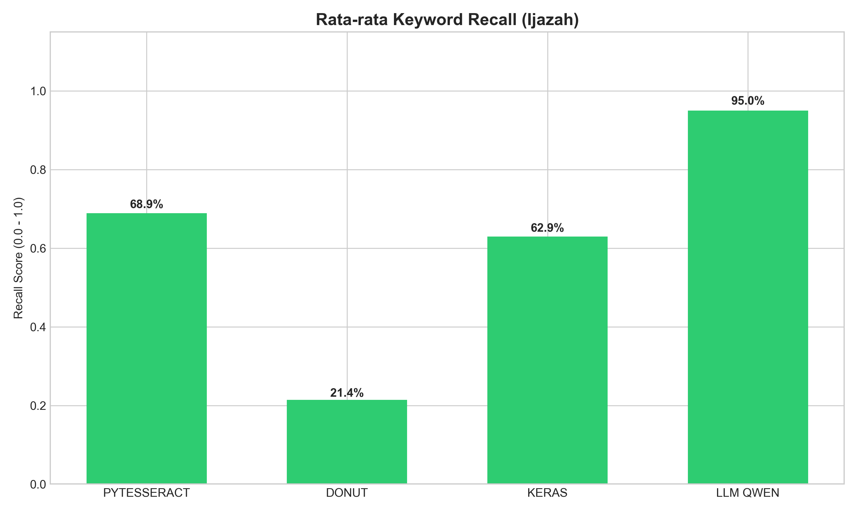
Gambar 4. 1 Recall Hasil OCR Ijazah
Hasil penilaian pada dokumen ijazah (Gambar 4. 1) mengindikasikan bahwa LLM QWEN mendapatkan nilai Recall tertinggi sebesar 95%, yang secara signifikan melebihi Pytesseract (68,9%), Keras (62,9%), dan Donut (21,4%) yang berada di posisi paling rendah. Sementara itu, pada dokumen sertifikat (Gambar 4. 2), pola yang sama terlihat dengan QWEN tetap mendominasi (95. 7%), diikuti oleh Pytesseract (79. 2%), Keras (75. 5%), dan Donut (12. 3%) yang menunjukkan angka sangat rendah. Kinerja unggul QWEN yang konsisten pada kedua tipe dokumen membuktikan bahwa model ini adalah yang terbaik dalam kategori OCR untuk aplikasi pengolahan dokumen secara otomatis.
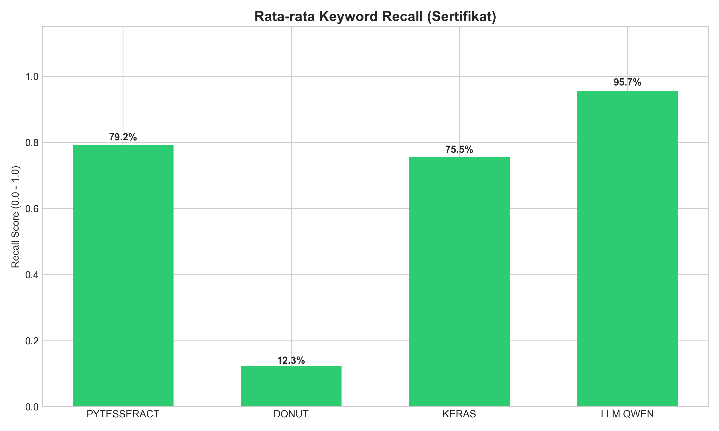
Gambar 4. 2 Recall Hasil OCR Sertifikat
Konsistensi keunggulan QWEN pada kedua tipe dokumen menguatkan statusnya sebagai model OCR terbaik, dengan kemampuan mendeteksi hampir semua teks dengan tepat tanpa halusinasi yang berarti, menjadikannya pilihan terbaik untuk aplikasi pemrosesan dokumen otomatis.

4.6.4 Pemodelan NER
Setelah teks diperoleh dari gambar melalui proses OCR, langkah penting selanjutnya adalah Named Entity Recognition (NER) atau ekstraksi entitas. Tahap ini bertujuan untuk mengubah teks mentah yang tidak teratur menjadi data yang terstruktur dalam format JSON (kunci-nilai) seperti NIM, Jurusan, dan Asal Sekolah untuk data ijazah. Sementara itu Nama Sertifikat. ID Sertifikat, Keahlian, Tanggal Terbit, Tanggal Kadaluarsa (Jika ada)
Dalam studi ini, penulis melaksanakan eksperimen untuk membandingkan dua metode:
- Pendekatan Rule-Based (Manual): Memanfaatkan pola Ekspresi Reguler (Regex) serta pencocokan kata kunci yang tetap.
- Pendekatan Generative Extraction (LLM Qwen): Menggunakan rekayasa prompt pada model bahasa untuk memahami konteks dokumen dengan cara semantis.

- Analisis perbandingan
pendekatan berbasis aturan yang dikembangkan pada fase awal penelitian menunjukkan adanya batasan yang cukup signifikan, terutama saat berhadapan dengan variasi format dokumen. Metode ini berfungsi dengan mencari kata kunci tetap (contohnya mencari kata "NIM :" kemudian mengambil kata yang mengikutinya). Metode ini tidak berhasil ketika terjadi perubahan pada tata letak atau terdapat kesalahan kecil dalam hasil OCR.
Sebaliknya, metode yang memanfaatkan LLM Qwen menunjukkan tingkat fleksibilitas yang lebih tinggi. Model tidak hanya mengenali pola karakter, tetapi juga memahami konteks dari dokumen tersebut. Sebagai contoh, Qwen dapat membedakan antara "Tanggal Lulus" dan "Tanggal Lahir" meskipun letaknya saling berdekatan, serta dapat memperbaiki kesalahan kecil pada OCR secara tersirat ketika menyusun JSON.

Perbandingan hasil ekstraksi antara metode Manual (Berbasis Aturan) dan LLM Qwen dalam kasus-kasus dokumen yang rumit ditampilkan pada Tabel 4. 9.
Tabel 4. 9 Perbandingan Hasil Model NER
Kasus Tantangan | Jenis Data | Hasil OCR | Hasil Metode Manual | Hasil Metode LLM
Typo pada Label | Ijazah | Universitas Sistem Ageneng Tirta yasa | Tidak Terdeteksi | Terdeteksi
Pemahaman Konteks | Ijazah | Sarjana Ekonomi (S.E) | S.E | Sarjana Ekonomi (S.E)
Istilah Asing/Kompleks | Ijazah | Parapsychology | Tidak Terdeteksi | Terdeteksi
Judul Panjang | Sertifikat | Data Science and Big Data Analytics: Making Data-Driven Decisions | Tidak Terdeteksi | Terdeteksi
Salah Membaca Lembaga Penerbit | Sertifikat | Google Indonesia | Las | Google Indonesia
Skill Tersembunyi | Sertifikat | Listening Comprehension, Structure and Written Expression, Reading Comprehension | Tidak Terdeteksi | Terdeteksi
- Kesimpulan Akhir
Dari Pemodelan NER Berdasarkan eksperimen yang dilakukan, studi ini memutuskan untuk menggunakan LLM Qwen sebagai mesin utama dalam NER. Keputusan ini diambil berdasarkan kemampuan model dalam mengelola ketidakpastian (ambiguity) dan variasi format (robustness) yang sangat tinggi, yang merupakan hal yang penting untuk aplikasi yang menerima input dokumen dari berbagai instansi yang beragam. Pendekatan ini menghapus keharusan untuk menyusun ratusan aturan regex secara manual untuk setiap variasi format ijazah yang tersedia.
- ANALISIS HASIL EKSPERIMEN
Eksperimen ini dimulai dengan metode pengumpulan data yang menekankan pada validitas dan etika, di mana dataset Ijazah, Sertifikat, dan CV disusun melalui proses verifikasi yang ketat dari sumber-sumber terpercaya (seperti Roboflow dan Kaggle) serta mendapatkan persetujuan sukarela dari pemilik data. Strategi ini sangat penting karena pemanfaatan data yang mewakili dan bebas dari gangguan menjadi dasar utama bagi model OCR dan LLM agar dapat memahami berbagai format dan struktur dokumen yang rumit dengan tepat, sekaligus mengurangi kemungkinan terjadinya pelanggaran privasi.
Dalam proses pemodelan OCR, terdapat keseimbangan penting antara efisiensi komputasi dan tingkat akurasi ekstraksi. Model Tesseract OCR menyediakan kecepatan yang tinggi dan membutuhkan sedikit sumber daya, tetapi memiliki batasan dalam mengenali karakter pada latar belakang yang kompleks, yang ditunjukkan dengan kemunculan simbol-simbol gangguan (seperti "$", "Â"). Sebaliknya, model Donut OCR menunjukkan kinerja yang paling buruk dengan tingkat halusinasi yang tinggi, ditandai dengan pengulangan teks yang tidak berarti ketika tidak berhasil mendeteksi objek. Hal ini terlihat dari nilai Recall yang sangat rendah, yaitu 21,4% untuk Ijazah dan 12,3% untuk Sertifikat. Sementara itu, Tensorflow Keras dapat mengurangi halusinasi lebih baik dibandingkan dengan dua model yang telah disebutkan sebelumnya, meskipun belum mencapai tingkat akurasi tertinggi.
Analisis kuantitatif yang menggunakan metrik Recall menunjukkan bahwa model QWEN-VM lebih unggul dibandingkan semua model pesaing. QWEN mencatatkan tingkat Recall yang selalu tinggi, yaitu 95% untuk dokumen Ijazah dan 95,7% untuk Sertifikat. Angka ini mencerminkan perbedaan kinerja yang signifikan jika dibandingkan dengan Tesseract (68,9% - 79,2%) dan Keras (62,9% - 75,5%). Walaupun QWEN membutuhkan sumber daya komputasi yang paling besar dan waktu pemrosesan yang paling lama, kemampuan model ini dalam menghasilkan teks yang jelas tanpa kesalahan serta tingkat akurasi deteksi yang hampir sempurna menjadikannya solusi yang paling tepat. Dengan demikian, dalam konteks aplikasi otomatisasi yang mengutamakan akurasi data akademik, pemanfaatan QWEN-VM dianggap sebanding dengan beban komputasi yang ditimbulkannya.
Model Pengenalan Entitas Bernama (NER) yang diterapkan dalam proyek ini adalah LLM QWEN, pilihan ini didasarkan pada hasil penilaian yang menunjukkan keandalan yang jauh lebih unggul dibandingkan dengan metode Regex manual. Model QWEN dapat mengidentifikasi dan mengambil entitas penting seperti nama, organisasi, tanggal, dan lokasi dari teks yang dihasilkan oleh OCR dengan tingkat akurasi dan fleksibilitas yang tinggi, bahkan pada dokumen yang memiliki variasi format dan gangguan yang kompleks. Tidak seperti Regex yang bersifat kaku dan hanya terfokus pada pola tetap, QWEN memanfaatkan pemahaman konteks bahasa alami untuk mengidentifikasi entitas dalam konteks tertentu, sehingga menghasilkan ekstraksi data yang lebih tepat dan siap digunakan untuk otomatisasi pembuatan CV.

BAB 5
PROGRESS PENELITIAN
Progres pengerjaan proyek yang telah dikerjakan, yang belum dikerjakan, serta kendala-kendala yang dialami oleh penulis dapat dilihat pada tabel berikut.
Tabel 5. 1 Timeline Pengerjaan
Bulan / Pengerjaan | Juli | Agt | Sep | Okt | Nov | Des | Jan | Feb | Mar
Mengumpulkan Dataset
Pengembangan Model OCR dan NER
Menguji Kinerja Model OCR dan NER
Pengembangan Model Generate CV
Menguji Kinerja Model Generate CV
Pengembangan Aplikasi
Melakukan uji Coba Terakhir
- BAGIAN YANG SUDAH DIKERJAKAN
Pada tahap penelitian proyek akhir ini, beberapa bagian penting telah berhasil diselesaikan sebagai langkah awal dalam pengembangan sistem.

1. Mengumpulkan Dataset
Penulis telah menyelesaikan tahapan pengumpulan dan pengolahan data yang meliputi dokumen Ijazah, Sertifikat, Curriculum Vitae (CV), serta Deskripsi Pekerjaan. Dataset diperoleh dari sumber terbuka yang terpercaya (seperti Roboflow, Scribd, SlideShare) serta data yang disumbangkan secara sukarela dan telah menjalani proses anonimisasi untuk melindungi privasi. Tujuan utama di tahap ini adalah untuk menjamin keberagaman format, variasi tata letak, dan mutu gambar dokumen agar dapat menghasilkan model yang kuat dalam menghadapi berbagai keadaan input di dunia nyata.

2. Pengembangan Model OCR dan NER
Tahap ini melibatkan pengujian menyeluruh terhadap beragam model Optical Character Recognition (OCR) dan Pengenalan Named Entity Recognition (NER).
- Sisi OCR: Penulis telah menerapkan dan membandingkan empat arsitektur model, yaitu: Tesseract (OCR tradisional), Donut (berbasis Transformer), TensorFlow Keras, dan QWEN-VL.
- Sisi NER: Penulis telah menciptakan dua metode untuk ekstraksi entitas, yaitu metode berbasis aturan (Rule-Based/Regex) dan metode berbasis generatif (Generative AI). Pada fase ini, teridentifikasi bahwa metode generatif yang memanfaatkan LLM Qwen secara signifikan lebih efektif dalam menangani kerumitan format dokumen dibandingkan dengan metode manual.

3. Menguji Kinerja Model OCR dan NER
Evaluasi untuk menilai ketepatan model. Pengujian dilakukan dengan membandingkan hasil ekstraksi model dengan kebenaran dasar (data asli) menggunakan ukuran Recall. Hasil evaluasi menunjukkan bahwa model QWEN-VL unggul dalam performa dengan akurasi ekstraksi lebih dari 95% untuk dokumen Ijazah dan Sertifikat, serta berhasil mengatasi kelemahan dari metode tradisional seperti kesalahan pembacaan simbol dan kegagalan dalam mendeteksi tata letak yang tidak standar. Analisis kesalahan juga telah dicatat untuk memahami keterbatasan dari setiap metode yang ada.
- BAGIAN YANG BELUM DIKERJAKAN
Untuk merampungkan sistem secara keseluruhan, terdapat beberapa tahapan pengembangan lanjutan yang akan menjadi fokus pengerjaan selanjutnya.

1. Pengembangan Model Generate CV
Langkah berikutnya adalah mengembangkan modul Generative AI yang bertujuan untuk merangkai kembali informasi yang telah diambil (dari Ijazah dan Sertifikat) menjadi sebuah Curriculum Vitae yang terstruktur secara naratif dan profesional. Pengembangan ini akan mencakup penerapan teknik Prompt Engineering pada Model LLM untuk memastikan bahwa CV yang dihasilkan memiliki format yang baik, penggunaan bahasa yang tepat, serta disesuaikan dengan konteks deskripsi pekerjaan yang ingin dilamar.

2. Menguji Kinerja Model Generate CV
Setelah modul pembuatan CV selesai, akan dilaksanakan pengujian terhadap kualitas teks yang dihasilkan. Uji coba ini tidak hanya menekankan pada keakuratan sintaksis, tetapi juga memperhatikan relevansi isi, tingkat keterbacaan, serta kesesuaian format dengan standar industri yang berlaku. Evaluasi akan dilakukan dengan pendekatan kualitatif yang melibatkan penilaian dari individu (human evaluation) atau dengan membandingkan hasil terhadap contoh template CV yang baku.

3. Pengembangan Aplikasi
Seluruh modul yang telah dibuat (OCR, NER, dan Generator CV) akan disatukan dalam satu antarmuka aplikasi berbasis web dengan memanfaatkan kerangka kerja Streamlit. Kegiatan yang dilakukan mencakup perancangan antarmuka pengguna (User Interface) yang mudah dipahami, pengelolaan aliran data antara modul-modul, serta penanganan kesalahan (exception handling) agar pengalaman pengguna berjalan lancar dari tahap pengunggahan dokumen sampai proses pengunduhan hasil CV.

4. Melakukan uji Coba Terakhir
Tahap terakhir adalah pengujian sistem secara komprehensif (End-to-End Testing). Uji coba ini bertujuan untuk memastikan bahwa semua bagian sistem berfungsi dengan baik bersama-sama, mulai dari pemasukan gambar, pengambilan data, hingga pembuatan output dalam format PDF dan atau word. Selain itu, akan dilakukan pengujian kinerja untuk menilai waktu pelaksanaan aplikasi serta pengujian keterpakaiannya (Usability Testing) untuk memastikan aplikasi dapat digunakan dengan mudah oleh pengguna.
- KENDALA
Berdasarkan perkembangan pengerjaan proyek, penulis mengalami beberapa kendala, di antaranya adalah
1. Proses pencarian dataset, OCR, dan NER yang sulit dan tidak menyalahi kode etik dan perlindungan.
2. Penggunaan model yang sangat berat sehingga membutuhkan resource yang sangat besar.

DAFTAR PUSTAKA
[1] M. Lutz, Programming Python, Sebastopol: "O'Reilly Media, Inc.", 2001.
[2] Y. (. L. V. Sebastian Raschka, Machine Learning with PyTorch and Scikit-Learn: Develop machine learning and Scikit-Learn, Birmingham: Packt Publishing Ltd, 2022.
[3] Streamlit, "Streamlit," Snowflake inc, 2018. [Online]. Available: https://docs.streamlit.io/. [Accessed 8 Mei 2025].
[4] B. S. K. A. V. Yaganteeswarudu Akkem1∗, “ Streamlit Application for Advanced,” pp. 4688-4702, 29 Desember 2023.
[5] D. L. 2. D. Y. S. 1. Arwizet Karudin 1, “Development of Practical Data-Based Visualization Models Using the Streamlit Framework in Thermodynamics Learning,” TEM Journal, vol. 14, no. 1, pp. 913-924, 2025.
[6] J. Singh, “Natural Language Processing in the Real World: Text Processing, Analytics, and Classification.” [Online]. Available: https://www.routledge.com/
[7] Jalaj. Thanaki, Python Natural Language Processing. Packt Publishing, 2017.
[8] S. Raschka, “Build a Large Language Model (From Scratch).”
[9] M. A. K. Raiaan et al., "A Review on Large Language Models: Architectures, Applications, Taxonomies, Open Issues and Challenges," in IEEE Access, vol. 12, pp. 26839-26874, 2024, doi: 10.1109/ACCESS.2024.3365742.
[10] IBM Team, "What is optical character recognition (OCR)?," 18 April 2024. [Online]. Available: https://www.ibm.com/think/topics/optical-character-recognition.
[11] A. Z. Kalo and M. L. Sipos, “Key-Value Pair Searhing System via Tesseract OCR and Post Processing,” in SAMI 2021 - IEEE 19th World Symposium on Applied Machine Intelligence and Informatics, Proceedings, Institute of Electrical and Electronics Engineers Inc., Jan. 2021, pp. 461–464. doi: 10.1109/SAMI50585.2021.9378680.
[12] Jain, Pooja, Kavita Taneja, and Harmunish Taneja. "Which OCR toolset is good and why: A comparative study." Kuwait Journal of Science 48.2 (2021).
[13] J. Zhang, J. Huang, S. Jin and S. Lu, "Vision-Language Models for Vision Tasks: A Survey," in IEEE Transactions on Pattern Analysis and Machine Intelligence, vol. 46, no. 8, pp. 5625-5644, Aug. 2024, doi: 10.1109/TPAMI.2024.3369699.
[14] Yizihe Lang, Chunchao Chen, Qiancheng Cai et al. Knowledge Graph based Visual Reasoning Method for Cabinets Connecting Defect Detection, 07 October 2025, PREPRINT (Version 1) available at Research Square [https://doi.org/10.21203/rs.3.rs-7392974/v1]
[15] X. Li, C. Wen, Y. Hu, Z. Yuan and X. X. Zhu, "Vision-Language Models in Remote Sensing: Current progress and future trends," in IEEE Geoscience and Remote Sensing Magazine, vol. 12, no. 2, pp. 32-66, June 2024, doi: 10.1109/MGRS.2024.3383473.

[16] B. Jehangir, S. Radhakrishnan, and R. Agarwal, “A survey on Named Entity Recognition - datasets, tools, and methodologies,” Natural Language Processing Journal, vol. 3, p. 100017, 2023. doi: 10.1016/j.nlp.2023.100017.
[17] Warto et al., “Systematic Literature Review on Named Entity Recognition: Approach, Method, and Application,” Statistics Optimization & Information Computing, Feb. 2024.
[18] N. Novaković dan L. Dražeta, "APPLICANT TRACKING SYSTEM: A POWERFUL RECRUITERS' TOOL," dalam SINTEZA 2024 INTERNATIONAL SCIENTIFIC CONFERENCE ON INFORMATION TECHNOLOGY, COMPUTER SCIENCE AND DATA SCIENCE, 2024, hlm. 240.
[19] M. Hesslevik dan A. Hylander, "Generating Value From an Applicant Tracking System: A qualitative study of how suppliers and users work to generate value from an Applicant Tracking System," Lund University, Skåne, 2023.
[20] M. D. G. Prathivi dan A. Juniarto, "PAVING YOUR PATH TO PROFESSIONAL EXCELLENCE: BUILDING A SOLID CAREER FOUNDATION WITH ATS-FRIENDLY CV AND LINKEDIN MASTERY WORKSHOP," E-Amal: Jurnal Pengabdian Kepada Masyarakat, vol. 4, no. 2, hlm. 443–450, 2024.
[21] M. T. Manurung, O. T. D. Retnaningrum, dan S. Sugiharto, "Pelatihan Pembuatan Curriculum Vitae Menggunakan Aplikasi CANVA Bagi Mahasiswa Tingkat Akhir Universitas Widya Husada Semarang," JURPIKAT (Jurnal Pengabdian Kepada Masyarakat), vol. 3, no. 2, hlm. 400–412, 2022.
[22] F. Diaz, M. D. Ekstrand, and B. Mitra, "Recall, robustness, and lexicographic evaluation," ACM Trans. Recomm. Syst., vol. 4, no. 1, Art. no. 13, pp. 1–50, Jul. 2026, doi: 10.1145/372837.
[23] S. B. Zinjad et al., "ResumeFlow: An LLM-facilitated Pipeline for Personalized Resume Generation and Refinement," in Proceedings of the 47th International ACM SIGIR Conference on Research and Development in Information Retrieval, Washington DC, USA, 2024, pp. 2781–2785.
[24] W. N. W. Hanafiah, S. N. Toolib, and A. S. Ibrahim, “Resume Builder - Web Application,” International Journal of Business Management, vol. 5, no. 1, pp. 30–32, 2022.
[25] R. K. Sachdeo, S. Sharma, A. Sethi, and A. Shirbhate, “Resume Builder & Analyzer,” 2022.
[26] R. Haddad and E. Mercier-Laurent, “Curriculum Vitae (CVs) Evaluation Using Machine Learning Approach,” in 8th IFIP International Workshop on Artificial Intelligence for Knowledge Management (AI4KM), Yokohama, Japan, Jan. 2021, pp. 48–65. doi: 10.1007/978-3-030-80847-1_4.
[27] S. Jadhav, S. Kawade, and S. Chikhale, "Resume Builder System Using Full Stack Web Development," International Journal for Research in Applied Science & Engineering Technology (IJRASET), vol. 11, no. V, pp. 6912-6920, May 2023.

